BASES Administrativas



ADJUDICACIÓN DIRECTA SELECTIVA Nº 002-2013-GR.CAJ.
PRIMERA CONVOCATORIA

CONTRATACIÓN DE SERVICIO:

ELABORACIÓN DEL ESTUDIO DE PRE INVERSIÓN A NIVEL DE PERFIL DEL PIP: “INSTALACIÓN DEL SERVICIO DE AGUA PARA EL SISTEMA DE RIEGO EN EL CASERÍO CHOROPAMPA, DISTRITO EDUARDO VILLANUEVA, PROVINCIA DE SAN MARCOS, REGIÓN CAJAMARCA”

Cajamarca, Marzo del 2013

SECCIÓN GENERAL

DISPOSICIONES COMUNES DEL PROCESO DE SELECCIÓN

(ESTA SECCIÓN NO DEBE SER MODIFICADA EN NINGÚN EXTREMO, BAJO SANCIÓN DE NULIDAD)

CAPÍTULO I
ETAPAS DEL PROCESO DE SELECCIÓN

  - BASE LEGAL

- Ley N° 28411 - Ley General del Sistema Nacional del Presupuesto.
- Decreto Legislativo N° 1017 - Ley de Contrataciones del Estado, en adelante la Ley.
- Decreto Supremo N° 184-2008-EF - Reglamento de la Ley de Contrataciones del Estado, en adelante el Reglamento.
- Directivas del OSCE.
- Ley N° 27444 – Ley del Procedimiento Administrativo General.
- Código Civil.
- Ley 27806 – Ley de Transparencia y de Acceso a la Información Pública.
- Decreto Supremo Nº 007-2008-TR - Texto Único Ordenado de la Ley de Promoción de la Competitividad, Formalización y Desarrollo de la Micro y Pequeña Empresa y del acceso al empleo decente, Ley MYPE.
- Decreto Supremo Nº 008-2008-TR - Reglamento de la Ley MYPE.

Las referidas normas incluyen sus respectivas modificaciones, de ser el caso.

Para la aplicación del derecho deberá considerarse la especialidad de las normas previstas en las presentes Bases.

  - CONVOCATORIA

Se efectuará de conformidad con lo señalado en el artículo 51 del Reglamento, en la fecha señalada en el cronograma.

  - REGISTRO DE PARTICIPANTES

El registro de participantes se efectuará desde el día siguiente de la convocatoria y hasta un (1) día hábil después de haber quedado integradas las Bases. En el caso de propuestas presentadas por un consorcio, bastará que se registre uno (01) de sus integrantes, de conformidad con el artículo 53 del Reglamento.

La persona natural o persona jurídica que desee participar en el proceso de selección deberá contar con inscripción vigente en el Registro Nacional de Proveedores (RNP) conforme al objeto de la convocatoria. La Entidad verificará la vigencia de la inscripción en el RNP y que no se encuentre inhabilitada para contratar con el Estado.

Al registrarse, el participante deberá señalar la siguiente información: Nombres, apellidos y Documento Nacional de Identidad (DNI), en el caso de persona natural; razón social de la persona jurídica; número de Registro Único de Contribuyentes (RUC); domicilio legal; teléfono y fax.

IMPORTANTE:

Para registrarse como participante en un proceso de selección convocado por las Entidades del Estado Peruano, es necesario que los proveedores cuenten con inscripción vigente ante el Registro Nacional de Proveedores (RNP) que administra el Organismo Supervisor de las Contrataciones del Estado (OSCE). Para obtener mayor información, podrá ingresarse a la siguiente dirección electrónica: www.rnp.gob.pe.

  - FORMULACIÓN DE CONSULTAS Y OBSERVACIONES A LAS BASES

Las consultas y observaciones a las Bases serán presentadas por un periodo mínimo de tres (03) días hábiles, contados desde el día siguiente de la convocatoria, de conformidad con lo establecido en los artículos 55 y 57 del Reglamento.

  - ABSOLUCIÓN DE CONSULTAS Y OBSERVACIONES A LAS BASES

La decisión que tome el Comité Especial con relación a las consultas y observaciones presentadas constará en el pliego absolutorio que se notificará a través del SEACE, de conformidad con lo establecido en los artículos 54 y 56 del Reglamento, en la fecha señalada en el cronograma del proceso de selección.

El plazo para la absolución no podrá exceder de tres (03) días hábiles contados desde el vencimiento del plazo para recibir las consultas y observaciones.

De haberse presentado observaciones, el Comité Especial debe incluir en el pliego absolutorio el requerimiento de pago de la tasa por concepto de elevación de observaciones al OSCE.

IMPORTANTE:

- No se absolverán consultas ni observaciones a las Bases que se presenten extemporáneamente o que sean formuladas por quienes no se han registrado como participantes.

  - ELEVACIÓN DE OBSERVACIONES AL OSCE

El plazo para solicitar la elevación de observaciones para el pronunciamiento del OSCE es de tres (3) días hábiles, computados desde el día siguiente de la notificación del pliego absolutorio a través del SEACE.

Los participantes pueden solicitar la elevación de las observaciones para la emisión de pronunciamiento, en los siguientes supuestos:

- Cuando las observaciones presentadas por el participante no fueron acogidas o fueron acogidas parcialmente;

- Cuando a pesar de ser acogidas sus observaciones, el participante considere que tal acogimiento continúa siendo contrario a lo dispuesto por el artículo 26 de la Ley, cualquier otra disposición de la normativa sobre contrataciones del Estado u otras normas complementarias o conexas que tengan relación con el proceso de selección; y

- Cuando el participante considere que el acogimiento de una observación formulada por otro participante resulta contrario a lo dispuesto por el artículo 26 de la Ley, cualquier otra disposición de la normativa sobre contrataciones del Estado u otras normas complementarias o conexas que tengan relación con el proceso de selección. En este caso, el participante debe haberse registrado como tal hasta el vencimiento del plazo para formular observaciones.

El Comité Especial, bajo responsabilidad, deberá remitir la totalidad de la documentación requerida para tal fin por el TUPA del OSCE, a más tardar al día siguiente de vencido el plazo para que los participantes soliciten la elevación de observaciones.

La emisión y publicación del pronunciamiento en el SEACE, debe efectuarse dentro de los diez (10) días hábiles siguientes de recibido el expediente completo por el OSCE.
  - INTEGRACIÓN DE LAS BASES

Las Bases integradas constituyen las reglas definitivas del proceso de selección por lo que deberán contener las correcciones, precisiones y/o modificaciones producidas como consecuencia de la absolución de las consultas y de las observaciones, las dispuestas por el pronunciamiento, así como las requeridas por el OSCE en el marco de sus acciones de supervisión.

Una vez integradas, las Bases no podrán ser cuestionadas en ninguna otra vía ni modificadas por autoridad administrativa alguna, bajo responsabilidad del Titular de la Entidad. Esta restricción no afecta la competencia del Tribunal para declarar la nulidad del proceso por deficiencias en las Bases.

El Comité Especial integrará y publicará las Bases teniendo en consideración los siguientes plazos:

- Cuando no se hayan presentado observaciones, al día siguiente de vencido el plazo para formularlas.

- Cuando se hayan presentado observaciones, al día siguiente de vencido el plazo para que los participantes soliciten la elevación de dichas observaciones para la emisión de pronunciamiento, siempre que ningún participante haya hecho efectivo tal derecho.

- Cuando se haya solicitado la elevación de observaciones, dentro de los dos (2) días hábiles siguientes de notificado el pronunciamiento respectivo en el SEACE.

Corresponde al Comité Especial, bajo responsabilidad, integrar las Bases y publicarlas en el SEACE, conforme lo establecen los artículos 59 y 60 del Reglamento.

De conformidad con el artículo 31 del Reglamento, el Comité Especial no podrá efectuar modificaciones de oficio al contenido de las Bases, bajo responsabilidad.

  - FORMA DE PRESENTACIÓN DE PROPUESTAS Y ACREDITACIÓN

Todos los documentos que contengan información referida a los requisitos para la admisión de propuestas y factores de evaluación se presentarán en idioma castellano o, en su defecto, acompañados de traducción oficial o certificada efectuada por traductor público juramentado o traductor colegiado certificado, según corresponda, salvo el caso de la información técnica complementaria contenida en folletos, instructivos, catálogos o similares, que podrá ser presentada en el idioma original. El postor será responsable de la exactitud y veracidad de dichos documentos.

Las propuestas se presentarán en dos (2) sobres cerrados, de los cuales el primero contendrá la propuesta técnica y el segundo la propuesta económica.

Si las propuestas se presentan en hojas simples se redactarán por medios mecánicos o electrónicos y serán foliadas correlativamente empezando por el número uno.

Asimismo, cuando las propuestas tengan que ser presentadas total o parcialmente mediante formularios o formatos, éstos podrán ser llenados por cualquier medio, incluyendo el manual.

En ambos supuestos, las propuestas deben llevar el sello y la rúbrica del postor o de su representante legal o mandatario designado para dicho fin, salvo que el postor sea que el postor sea persona natural, en cuyo caso bastará que éste o su apoderado, indique debajo de la rúbrica sus nombres y apellidos completos.

Cuando la presentación de propuestas se realice en acto público, las personas naturales podrán concurrir personalmente o a través de su apoderado debidamente acreditado ante el Comité Especial, mediante carta poder simple (Formato N° 2). Las personas jurídicas lo harán por medio de su representante legal acreditado con copia simple del documento registral vigente que consigne dicho cargo o a través de su apoderado acreditado con carta poder simple suscrita por el representante legal, a la que se adjuntará el documento registral vigente que consigne la designación del representante legal, expedido con una antigüedad no mayor de treinta (30) días calendario a la presentación de propuestas. (Formato Nº 2).

En el caso de consorcios, la propuesta puede ser presentada por el representante común del consorcio, o por el apoderado designado por éste, o por el representante legal o apoderado de uno de los integrantes del consorcio que se encuentre registrado como participante, conforme a lo siguiente:

- En el caso que el representante común del consorcio presente la propuesta, éste debe presentar copia simple de la promesa formal de consorcio.

- En el caso que el apoderado designado por el representante común del consorcio presente la propuesta, este debe presentar carta poder simple suscrita por el representante común del consorcio y copia simple de la promesa formal de consorcio.

- En el caso del representante legal o apoderado de uno de los integrantes del consorcio que se encuentre registrado como participante, la acreditación se realizará conforme a lo dispuesto en el sexto párrafo del presente numeral, según corresponda.

  - PRESENTACIÓN DE PROPUESTAS

La presentación de propuestas se realizará en ACTO PRIVADO, debiendo tener en consideración lo siguiente:

Los participantes presentarán sus propuestas, con cargo y en sobre cerrado, en el lugar, el día y horario señalados en la sección específica de las Bases, bajo responsabilidad del Comité Especial.

Los integrantes de un consorcio no podrán presentar propuestas individuales ni conformar más de un consorcio.

IMPORTANTE:

- En caso de convocarse según relación de ítems, los integrantes de un consorcio no podrán presentar propuestas individuales ni conformar más de un consorcio en un mismo ítem, lo que no impide que puedan presentarse individualmente o conformando otro consorcio en ítems distintos .

De conformidad con lo dispuesto en el artículo 64 del Reglamento, en los actos de presentación de propuestas y otorgamiento de la Buena Pro se podrá contar con la presencia de un representante del Sistema Nacional de Control, quien participará como veedor y deberá suscribir el acta correspondiente, su inasistencia no viciará el proceso.
  - CONTENIDO DE LA PROPUESTA ECONÓMICA

La propuesta económica (Sobre Nº 2) deberá incluir obligatoriamente lo siguiente:

La oferta económica, en la moneda que corresponda, incluidos todos los tributos, seguros, transportes, inspecciones, pruebas y, de ser el caso, los costos laborales conforme a la legislación vigente, así como cualquier otro concepto que pueda tener incidencia sobre el costo del servicio a contratar; excepto la de aquellos postores que gocen de exoneraciones legales. La Entidad no reconocerá pago adicional de ninguna naturaleza.

El monto total de la propuesta económica y los subtotales que lo componen deberán ser expresados con dos decimales. Los precios unitarios podrán ser expresados con más de dos decimales.

IMPORTANTE:

- Tratándose de un proceso según relación de ítems, cuando los postores se presenten a más de un ítem, deberán presentar sus propuestas económicas en forma independiente.

  - EVALUACIÓN DE PROPUESTAS

La evaluación de propuestas se realizará en dos (2) etapas: La evaluación técnica y la evaluación económica.

Los máximos puntajes asignados a las propuestas son los siguientes:

Propuesta Técnica : 100 puntos
Propuesta Económica : 100 puntos

    - EVALUACIÓN TÉCNICA

La evaluación de propuestas se realizará en ACTO PRIVADO, debiendo tener en consideración lo siguiente:

Se procederá a la apertura de las propuestas técnicas presentadas y se verificará que contengan los documentos de presentación obligatoria y cumplan con los requerimientos técnicos mínimos contenidos en las presentes Bases. Las propuestas que no cumplan dichos requerimientos no serán admitidas.

En el caso que de la revisión de la propuesta se adviertan defectos de forma, tales como errores u omisiones subsanables en los documentos presentados que no modifiquen el alcance de la propuesta técnica, o la omisión de presentación de uno o más documentos que acrediten el cumplimiento de los requerimientos técnicos mínimos –siempre que se trate de documentos emitidos por autoridad pública nacional o un privado en ejercicio de función pública, tales como autorizaciones, permisos, títulos, constancias y/o certificados que acrediten estar inscrito o integrar un registro, y otros de naturaleza análoga, para lo cual deben haber sido obtenidos por el postor con anterioridad a la fecha establecida para la presentación de propuestas–, se actuará conforme lo dispuesto en el artículo 68 del Reglamento. Este es el único momento en que puede otorgarse plazo para subsanar la propuesta técnica.
IMPORTANTE:

- En tanto OSCE no comunique a través de su portal institucional la implementación del mecanismo de notificación electrónica en el SEACE para la Entidad, el Comité Especial deberá notificar al postor el requerimiento de subsanación de la propuesta técnica en forma personal, conforme a lo dispuesto por la Décima Disposición Complementaria Transitoria del Reglamento.

En el caso de advertirse que la propuesta no cumple con lo requerido por las Bases, y no se encuentre dentro de los supuestos señalados en el párrafo anterior, se tendrá por no admitida. El Comité Especial incluirá el motivo de esa decisión en el acta de los resultados del proceso que se publicará en el SEACE, debiendo devolver los sobres que contienen la propuesta técnica y económica, una vez consentido el otorgamiento de la Buena Pro.

Sólo aquellas propuestas admitidas y aquellas a las que el Comité Especial hubiese otorgado plazo de subsanación, pasarán a la evaluación técnica.

En aquellos casos en los que se hubiese otorgado plazo para la subsanación de la propuesta, el Comité Especial deberá determinar si se cumplió o no con la subsanación solicitada. Si luego de vencido el plazo otorgado, no se cumple con la subsanación, el Comité Especial tendrá la propuesta por no admitida.

Una vez cumplida la subsanación de la propuesta o vencido el plazo otorgado para dicho efecto, se continuará con la evaluación de las propuestas técnicas admitidas, asignando los puntajes correspondientes, conforme a la metodología de asignación de puntaje establecida para cada factor.

Las propuestas técnicas que no alcancen el puntaje mínimo de ochenta (80) puntos, serán descalificadas en esta etapa y no accederán a la evaluación económica.

En caso de la descalificación de la propuesta, el Comité Especial incluirá el motivo de esa decisión en el acta de los resultados del proceso que publicará en el SEACE.

    - EVALUACIÓN ECONÓMICA

Si la propuesta económica excede el valor referencial, será devuelta por el Comité Especial y se tendrá por no presentada, conforme lo establece el artículo 33 de la Ley.

La evaluación económica consistirá en asignar el puntaje máximo establecido a la propuesta económica de menor monto. Al resto de propuestas se les asignará un puntaje inversamente proporcional, según la siguiente fórmula:

Pi = Om x PMPE
Oi

Donde:
i = Propuesta
Pi = Puntaje de la propuesta económica i
Oi = Propuesta Económica i
Om = Propuesta Económica de monto o precio más bajo
PMPE = Puntaje Máximo de la Propuesta Económica

  - OTORGAMIENTO DE LA BUENA PRO

El otorgamiento de la Buena Pro se realizará en ACTO PRIVADO, para lo cual se deberá tener en consideración lo siguiente:

El Comité Especial procederá a la apertura de los sobres que contienen las propuestas económicas de aquellos postores cuyas propuestas técnicas hubieran alcanzado el puntaje técnico mínimo requerido en las Bases.

La evaluación de las propuestas económicas se realizará de conformidad con el procedimiento establecido en las presentes Bases.

La determinación del puntaje total se hará de conformidad con el artículo 71 del Reglamento.

IMPORTANTE:

- En el caso de contratación de servicios a ser prestados fuera de las provincias de Lima y Callao, a solicitud del postor, se asignará una bonificación equivalente al diez por ciento (10%) sobre la sumatoria de las propuestas técnica y económica de los postores con domicilio en la provincia donde se prestará el servicio objeto del proceso de selección o en las provincias colindantes, sean o no pertenecientes al mismo departamento o región. El domicilio será el consignado en la constancia de inscripción ante el RNP.

El Comité Especial procederá a otorgar la Buena Pro a la propuesta ganadora, elaborando en forma previa un cuadro comparativo en el que se consignará el orden de prelación en que han quedado calificados los postores, detallando los puntajes técnico, económico y total obtenidos por cada uno de ellos.

En el supuesto que dos (2) o más propuestas empaten, el otorgamiento de la Buena Pro se efectuará observando lo señalado en el artículo 73 del Reglamento.

Al terminar el acto se levantará un acta, la cual será suscrita por todos los miembros del Comité Especial, así como por los veedores, de ser el caso.

El otorgamiento de la Buena Pro se publicará y se entenderá notificado a través del SEACE, el mismo día de su realización, bajo responsabilidad del Comité Especial, debiendo incluir el acta de otorgamiento de la Buena Pro y el cuadro comparativo.

  - CONSENTIMIENTO DE LA BUENA PRO

Cuando se hayan presentado dos (2) o más propuestas, el consentimiento de la Buena Pro se producirá a los cinco (5) días hábiles de la notificación de su otorgamiento, sin que los postores hayan ejercido el derecho de interponer el recurso de apelación. En este caso, el consentimiento se publicará en el SEACE al día hábil siguiente de haberse producido.

En el caso que se haya presentado una sola oferta, el consentimiento de la Buena Pro se producirá el mismo día de la notificación de su otorgamiento, y podrá ser publicado en el SEACE ese mismo día o hasta el día hábil siguiente.

  - CONSTANCIA DE NO ESTAR INHABILITADO PARA CONTRATAR CON EL ESTADO

De acuerdo con el artículo 282 del Reglamento, a partir del día hábil siguiente de haber quedado consentida la Buena Pro o de haberse agotado la vía administrativa conforme a lo previsto en el artículo 115 del Reglamento, hasta el décimo quinto día hábil de producido tal hecho, el postor ganador de la Buena Pro debe solicitar ante el OSCE la expedición de la constancia de no estar inhabilitado para contratar con el Estado.

El OSCE no expedirá constancias solicitadas fuera del plazo establecido.

CAPÍTULO II
SOLUCIÓN DE CONTROVERSIAS DURANTE EL PROCESO DE SELECCIÓN

  - RECURSO DE APELACIÓN

A través del recurso de apelación se impugnan los actos dictados durante el desarrollo del proceso de selección, desde la convocatoria hasta aquellos emitidos antes de la celebración del contrato.

El recurso de apelación se presenta ante la Entidad que convocó el proceso de selección y es resuelto por el Titular de la Entidad o el funcionario a quien este haya delegado dicha facultad.

Los actos emitidos por el Titular de la Entidad que declaren la nulidad de oficio o cancelen el proceso, podrán impugnarse ante el Tribunal de Contrataciones del Estado.

  - PLAZOS DE INTERPOSICIÓN DEL RECURSO DE APELACIÓN

La apelación contra el otorgamiento de la Buena Pro o contra los actos dictados con anterioridad a ella debe interponerse dentro de los cinco (5) días hábiles siguientes de haberse otorgado la Buena Pro.

La apelación contra los actos distintos a los indicados en el párrafo anterior debe interponerse dentro de los cinco (5) días hábiles siguientes de haberse tomado conocimiento del acto que se desea impugnar.

CAPÍTULO III
DEL CONTRATO

  - DEL PERFECCIONAMIENTO DEL CONTRATO

Una vez que quede consentido o administrativamente firme el otorgamiento de la Buena Pro, dentro de los siete (7) días hábiles siguientes, sin mediar citación alguna, el postor ganador deberá presentar a la Entidad la documentación para la suscripción del contrato prevista en las Bases. Asimismo, dentro de los tres (3) días hábiles siguientes a la presentación de dicha documentación, deberá concurrir ante la Entidad para suscribir el contrato.

En el supuesto que el postor ganador no presente la documentación y/o no concurra a suscribir el contrato, según corresponda, en los plazos antes indicados, se procederá de acuerdo a lo dispuesto en el numeral 3 del artículo 148 del Reglamento.

El contrato será suscrito por la Entidad, a través del funcionario competente o debidamente autorizado, y por el ganador de la Buena Pro, ya sea directamente o por medio de su apoderado, tratándose de persona natural, y tratándose de persona jurídica, a través de su representante legal, de conformidad con lo establecido en el artículo 139 del Reglamento.

Para suscribir el contrato, el postor ganador de la Buena Pro deberá presentar, además de los documentos previstos en las Bases, los siguientes:

- Constancia vigente de no estar inhabilitado para contratar con el Estado.
- Garantía por el monto diferencial de propuesta, en caso corresponda.
- Contrato de consorcio con firmas legalizadas de los integrantes, de ser el caso.
- Código de cuenta interbancario (CCI).
- Traducción oficial efectuada por traductor público juramentado de todos los documentos de la propuesta presentados en idioma extranjero que fueron acompañados de traducción certificada, de ser el caso.

  - VIGENCIA DEL CONTRATO

En aplicación de lo dispuesto en el artículo 149 del Reglamento, el contrato tiene vigencia desde el día siguiente de la suscripción del documento que lo contiene. Dicha vigencia rige hasta que el funcionario competente dé la conformidad de la recepción de la prestación a cargo del contratista y se efectúe el pago correspondiente.

  - DE LAS GARANTÍAS

    - GARANTÍA POR EL MONTO DIFERENCIAL DE PROPUESTA

Cuando la propuesta económica fuese inferior al valor referencial en más del diez por ciento (10%) de éste, para la suscripción del contrato, el postor ganador deberá presentar una garantía adicional por un monto equivalente al veinticinco por ciento (25%) de la diferencia entre el valor referencial y la propuesta económica. Dicha garantía deberá tener vigencia hasta la conformidad de la recepción de la prestación a cargo del contratista.

  - REQUISITOS DE LAS GARANTÍAS

Las garantías que se presenten deberán ser incondicionales, solidarias, irrevocables y de realización automática en el país al sólo requerimiento de la Entidad. Asimismo, deben ser emitidas por empresas que se encuentren bajo la supervisión de la Superintendencia de Banca, Seguros y Administradoras Privadas de Fondos de Pensiones, y deben estar autorizadas para emitir garantías; o estar consideradas en la lista actualizada de bancos extranjeros de primera categoría que periódicamente publica el Banco Central de Reserva del Perú.

IMPORTANTE:

- Corresponde a la Entidad verificar que las garantías presentadas por los postores o contratistas cumplen con los requisitos y condiciones necesarios para su aceptación y eventual ejecución.

  - EJECUCIÓN DE GARANTÍAS

Las garantías se harán efectivas conforme a las estipulaciones contempladas en el artículo 164 del Reglamento.

  - ADELANTOS

La Entidad entregará adelantos directos, conforme a lo previsto en el artículo 171 del Reglamento, siempre que ello haya sido previsto en la sección específica de las Bases.

En el supuesto que no se entregue el adelanto en el plazo previsto, el contratista tiene derecho a solicitar la ampliación del plazo de ejecución de la prestación por el número de días equivalente a la demora, conforme al artículo 172 del Reglamento.

  - DE LAS PENALIDADES E INCUMPLIMIENTO DEL CONTRATO

Las penalidades por retraso injustificado en la ejecución del servicio y las causales para la resolución del contrato, serán aplicadas de conformidad con los artículos 165 y 168 del Reglamento, respectivamente.

De acuerdo con los artículos 48 de la Ley y 166 del Reglamento, en las Bases o el contrato podrán establecerse penalidades distintas a la mencionada en el artículo 165 del Reglamento, siempre y cuando sean objetivas, razonables y congruentes con el objeto de la convocatoria, hasta por un monto máximo equivalente al diez por ciento (10%) del monto del contrato vigente o, de ser el caso, del ítem que debió ejecutarse. Estas penalidades se calcularán de forma independiente a la penalidad por mora.

  - PAGOS

La Entidad deberá realizar todos los pagos a favor del contratista por concepto de los servicios objeto del contrato. Dichos pagos se efectuarán después de ejecutada la respectiva prestación; salvo que, por razones de mercado, el pago del precio sea condición para la realización del servicio.

La Entidad deberá pagar las contraprestaciones pactadas a favor del contratista en la forma y oportunidad (pago único o pagos parciales) establecida en las Bases o en el contrato, siempre que el contratista los solicite presentando la documentación que justifique el pago y acredite la ejecución de la prestación de los servicios, conforme a la sección específica de las Bases.

Para tal efecto, el responsable de otorgar la conformidad de la prestación de los servicios, deberá hacerlo en un plazo que no excederá de los diez (10) días calendario de ser éstos prestados, a fin que la Entidad cumpla con la obligación de efectuar el pago dentro de los quince (15) días calendario siguientes, siempre que se verifiquen las condiciones establecidas en el contrato.

En el caso que se haya suscrito contrato con un consorcio, el pago se realizará de acuerdo a lo que se indique en el contrato de consorcio.

En caso de retraso en el pago, el contratista tendrá derecho al pago de intereses conforme a lo establecido en el artículo 48 de la Ley, contado desde la oportunidad en que el pago debió efectuarse.

  - DISPOSICIONES FINALES

Todos los demás aspectos del presente proceso no contemplados en las Bases se regirán supletoriamente por la Ley y su Reglamento, así como por las disposiciones legales vigentes.

SECCIÓN ESPECÍFICA

CONDICIONES ESPECIALES DEL PROCESO DE SELECCIÓN

(EN ESTA SECCIÓN LA ENTIDAD DEBERÁ COMPLETAR LA INFORMACIÓN EXIGIDA, DE ACUERDO A LAS INSTRUCCIONES INDICADAS)

CAPÍTULO I
GENERALIDADES

  - ENTIDAD CONVOCANTE

Nombre : Gobierno Regional de Cajamarca – GR.CAJ.
RUC N° : 20453744168
Domicilio Legal : Jr. Santa Teresa de Journet N° 351 Urb. La Alameda - Cajamarca.
Teléfono/Fax : 076 – 599021
Correo Electrónico : olivar_88@yahoo.com

  - OBJETO DE LA CONVOCATORIA

El presente proceso de selección tiene por objeto la contratación de servicio de consultoría para Elaboración del Estudio de Pre Inversión a nivel de Perfil del PIP: “Instalación del servicio de agua para el Sistema de Riego en el Caserío Choropampa, Distrito Eduardo Villanueva, Provincia de San Marcos, Región Cajamarca”.

  - VALOR REFERENCIAL

El valor referencial asciende a S/. 59,865.90 (Cincuenta y Nueve Mil Ochocientos Sesenta y Cinco con 90/100 Nuevos Soles), mismo que incluye todos los tributos, seguros, transporte, inspecciones, pruebas, seguridad en el trabajo y los costos laborales respectivos conforme a la legislación vigente, así como cualquier otro concepto que le sea aplicable y que pueda incidir sobre el presupuesto de la consultoría. El valor referencial ha sido calculado al mes de febrero del 2013.

Las propuestas económicas no pueden exceder el monto consignado en las bases como valor referencial de conformidad con el artículo 33º de la Ley. No existe un límite mínimo como tope para efectuar dichas propuestas.

  - EXPEDIENTE DE CONTRATACIÓN

El expediente de contratación fue aprobado mediante Memorando Nº 023-2013-GR.CAJ/DRA, de fecha 14 de febrero del 2013.

  - FUENTE DE FINANCIAMIENTO

Recursos Determinados
Programa : Asignaciones Presupuestales que no Resultan en Productos.
Proyecto : Estudios de Pre Inversión.
Función : Planeamiento, Gestión y Reserva de Contingencia.
División Funcional. : Planeamiento Gubernamental.
Grupo Funcional. : Planeamiento Institucional.
Meta : 110 Acciones de la Unidad Formuladora de Desarrollo Econ.
Certificado Nº : 109.

  - SISTEMA DE CONTRATACIÓN

El presente proceso se rige por el sistema de a SUMA ALZADA, de acuerdo con lo establecido en el expediente de contratación respectivo.

  - ALCANCES DEL REQUERIMIENTO

El servicio a contratar está definido en los Términos de Referencia que forman parte de la presente Sección en el Capítulo III.

  - PLAZO DE PRESTACIÓN DEL SERVICIO

Los servicios materia de la presente convocatoria se prestarán en el plazo de Sesenta (60) días calendarios, a partir del día siguiente de la suscripción del contrato. Dicho plazo constituye un requerimiento técnico mínimo que debe coincidir con lo establecido en el expediente de contratación.

  - COSTO DE REPRODUCCIÓN DE LAS BASES
En caso que el postor que desee una copia de las bases, su costo de reproducción será de S/ 6.60 (seis con 60/100 Nuevos Soles).

  - BASE LEGAL

- Ley N° 28411, Ley General del Sistema Nacional del Presupuesto.
- Ley N° 29951, Ley de Presupuesto del Sector Público para el año fiscal 2013.
- Ley Nº 29952, Ley de Equilibrio Financiero del Presupuesto del Sector Público del Año Fiscal 2013.
- Ley de Contrataciones del Estado, aprobado por Decreto Legislativo N° 1017.
- Reglamento de la Ley de Contrataciones del Estado, aprobado por Decreto Supremo N° 184-2008-EF (Reglamento).
- Decreto Supremo N° 021-2009-EF – Modificación del Reglamento de la Ley de Contrataciones del Estado.
- Decreto Supremo N° 140-2009-EF – Modificación del Reglamento de la Ley de Contrataciones del Estado.
- Ley N° 29873, Ley que modifica el Decreto Legislativo N° 1017 - Ley de Contrataciones del Estado.
- Decreto Supremo N° 138-2012-EF - Modificación del Reglamento de la Ley de Contrataciones del Estado.
- Directivas de OSCE.
- Código Civil.
- Ley N° 27444 – Ley del Procedimiento Administrativo General.
- Decreto Supremo Nº 007-2008-TR, Texto Único Ordenado de la Ley de Promoción de la Competitividad, Formalización y Desarrollo de la Micro y Pequeña y del acceso al empleo decente, Ley MYPE.
- Decreto Supremo Nº 008-2008-TR, Reglamento de la Ley MYPE.
- Ley 27806 – Ley de Transparencia y de Acceso a la Información Pública.

Las referidas normas incluyen sus respectivas modificaciones, de ser el caso.

CAPÍTULO II
DEL PROCESO DE SELECCIÓN

  - CRONOGRAMA DEL PROCESO DE SELECCIÓN

ETAPAS | FECHAS | LUGAR / MEDIO
convocatoria | 14 de Marzo del 2013 | Publicación en el SEACE
REGISTRO DE PARTICIPANTES | Del 15 de Marzo al 26 de marzo del 2013 | Unidad de Procesos de Selección de 07:30 a 13:00 horas y de 14:30 a 17:00 horas.
FORMULACION DE consultas Y/U OBSERVACIONES A LAS BASES | Del 15 de Marzo al 19 de Marzo del 2013 | En Trámite Documentario, de 07:30 a 13:00 horas y de 14:30 a 17:00 horas.
ABSOLUCIÓN de consultas Y/U OBSERVACIONES A LAS BASES | 22 de Marzo del 2013 | Comité Especial Permanente
INTEGRACIÓN DE BASES | 25 de Marzo del 2013 | Comité Especial Permanente
Presentación de propuestas | 01 de Abril del 2013 | Desde las 07:30 a las 13:00 horas y de las 14:30 a las 17:00 horas en la Oficina de Tramite Documentario
CALIFICACION Y EVALUACION DE PROPUESTAS | 02 de Abril del 2013 | Comité Especial Permanente  (Acto Privado)
OTORGAMIENTO DE LA BUENA PRO. | 02 de Abril del 2013 | Comité Especial Permanente  (Acto Privado)

  - REGISTRO DE PARTICIPANTES Y ENTREGA DE BASES

El registro de los participantes se realizará de manera gratuita, en la Unidad de Procesos de Selección, sito en el Jr. Santa Teresa de Journet Nº 351 Urb. La Alameda - Cajamarca, en las fechas señaladas en el cronograma, en el horario de 07:30 a 13:00 horas y de 14:30 a 17:00 horas, previa consignación del Formato Nº 01, la entrega de constancia de registro se efectuará luego de concluido el procedimiento de registro del participante. Las bases administrativas podrán ser descargadas de la página www2.seace.gob.pe. En caso que el postor que desee una copia de las bases, su costo será de S/ 6.60 (seis con 60/100 Nuevos Soles).

En el momento del registro, se emitirá la constancia o cargo correspondiente en el que se indicará: número y objeto del proceso, el nombre y firma de la persona que efectuó el registro, así como el día y hora de dicha recepción.

En el caso de propuestas presentadas por un consorcio, bastará que se registre uno de sus integrantes.

  - FORMULACIÓN DE CONSULTAS Y OBSERVACIONES A LAS BASES

Las consultas y observaciones se presentarán por escrito, debidamente fundamentadas, ante la ventanilla de Mesa de Partes de la Entidad o la que haga sus veces, sito en el Jr. Santa Teresa de Journet Nº 351 Urb. La Alameda - Cajamarca, en las fechas señaladas en el cronograma, en el horario de 07:30 a 13:00 horas y de 14:30 a 17:00 horas, debiendo estar dirigidas al Presidente del Comité Especial de la Adjudicación Directa Selectiva N° 002-2013-GR.CAJ-Primera Convocatoria. Pudiendo ser remitidas adicionalmente al siguiente correo electrónico: olivar_88@yahoo.com, en formato MS. WORD, accionar que no lo exime de su obligación de presentarlas con las formalidades antes señaladas.

  - PRESENTACIÓN DE PROPUESTAS

La presentación de propuestas se realizará en ACTO PRIVADO, en la evaluación se tendrá que considerar lo siguiente:

Los participantes presentarán sus propuestas en sobre cerrado, en la ventanilla de Mesa de Partes de la Entidad (Unidad de Trámite Documentario) o la que haga sus veces, sito en Jr. Santa Teresa de Journet Nº 351 Urb. La Alameda - Cajamarca, en la fecha y horario señalados en el cronograma, bajo responsabilidad del Comité Especial.

En ambos supuestos, las propuestas se presentarán en dos (2) sobres cerrados y estarán dirigidas al Comité Especial de la ADJUDICACIÓN DIRECTA SELECTIVA N° 002-2013-GR.CAJ-Primera Convocatoria, conforme al siguiente detalle:

SOBRE N° 1: Propuesta Técnica. El sobre será rotulado:

Señores
GOBIERNO REGIONAL DE CAJAMARCA
Dirección: JR. SANTA TERESA DE JOURNET N° 351 URB. LA ALAMEDA - CAJAMARCA

Atte.: Comité Especial Permanente.

Adjudicación Directa Selectiva N°. 002-2013-GR.CAJ-Primera Convocatoria
Objeto del proceso: Elaboración del Estudio de Pre Inversión a nivel de Perfil del PIP: “Instalación del servicio de agua para el Sistema de Riego en el Caserío Choropampa, Distrito Eduardo Villanueva, Provincia de San Marcos, Región Cajamarca”.

SOBRE N° 1: PROPUESTA TÉCNICA
NOMBRE / RAZON SOCIAL DEL POSTOR
Nº DE PÁGINAS:

SOBRE Nº 2: Propuesta Económica. El sobre será rotulado:

Señores
GOBIERNO REGIONAL DE CAJAMARCA
Dirección: JR. SANTA TERESA DE JOURNET N° 351 URB. LA ALAMEDA - CAJAMARCA

Atte.: Comité Especial Permanente.

Adjudicación Directa Selectiva N°. 002-2013-GR.CAJ-Primera Convocatoria
Objeto del proceso: Elaboración del Estudio de Pre Inversión a nivel de Perfil del PIP: “Instalación del servicio de agua para el Sistema de Riego en el Caserío Choropampa, Distrito Eduardo Villanueva, Provincia de San Marcos, Región Cajamarca”.

SOBRE N° 02: PROPUESTA ECONÓMICA
NOMBRE / RAZON SOCIAL DEL POSTOR
Nº DE PÁGINAS:

  - CONTENIDO DE LAS PROPUESTAS

- SOBRE Nº 1 - PROPUESTA TÉCNICA:
Se presentará en un (1) original y una (1) copia
El sobre Nº 1: contendrá, además de un índice de documentos, la siguiente documentación.

Documentación de presentación obligatoria:

- Copia simple del Certificado de inscripción vigente en el Registro Nacional de Proveedores, Registro de Servicios.

- Declaración jurada de datos del postor.
Cuando se trate de consorcio, esta declaración jurada será presentada por cada uno de los consorciados. (Anexo Nº 01).

- Declaración jurada de cumplimiento de los Requerimientos Técnicos Mínimos contenidos en el Capítulo III de la presente sección (Anexo Nº 02).

- Declaración jurada simple de acuerdo al artículo 42 del Reglamento (Anexo Nº 3).
En el caso de consorcios, cada integrante debe presentar esta declaración jurada, salvo que sea presentada por el representante común del consorcio.

- Promesa formal de consorcio, de ser el caso, en la que se consigne los integrantes, el representante común, el domicilio común y las obligaciones a las que se compromete cada uno de los integrantes del consorcio así como el porcentaje equivalente a dichas obligaciones. (Anexo Nº 04)

La promesa formal de consorcio deberá ser suscrita por cada uno de sus integrantes.

Se presume que el representante común del consorcio se encuentra facultado para actuar en nombre y representación del mismo en todos los actos referidos al proceso de selección, suscripción y ejecución del contrato, con amplias y suficientes facultades.

- Declaración jurada de plazo de prestación del servicio (Anexo Nº 5).

- Constancias o certificados que acrediten la experiencia del personal requerido, según lo establecido en el numeral XII de los Términos de Referencia – Requerimientos Técnicos Mínimos, establecidos en el Capítulo III de las Bases Administrativas.

MUY IMPORTANTE:

- La omisión de alguno de los documentos enunciados acarreará la no admisión de la propuesta, sin perjuicio de lo señalado en el artículo 68 del Reglamento.
Documentación de presentación facultativa:

- Certificado de inscripción o reinscripción en el registro de la Micro y Pequeña Empresa – REMYPE, de ser el caso.

- En el caso de microempresas y pequeñas empresas integradas por personas con discapacidad, o en el caso de consorcios conformados en su totalidad por éstas, deberá presentarse una constancia o certificado con el cual acredite su inscripción en el Registro de Empresas Promocionales para Personas con Discapacidad.

- Factor Experiencia del Postor: Copia simple de contratos u órdenes de servicio, y su respectiva conformidad por la prestación efectuada; o comprobantes de pago cuya cancelación se acredite documental y fehacientemente. Adicionalmente, para acreditar experiencia adquirida en consorcio, deberá presentarse copia simple de la promesa formal de consorcio o el contrato de consorcio.

- FACTOR EXPERIENCIA Y CALIFICACIÓN DEL PERSONAL PROPUESTO PARA LA PRESTACION DEL SERVICIO.- Se acredita la experiencia con contratos con su respectiva conformidad, constancias o certificados o cualquier otro documento que, de manera fehaciente, demuestre la elaboración del servicio.

- Para el factor “Mejoras a las condiciones previstas en las Bases” se presentará la documentación requerida de acuerdo a lo establecido en los criterios de evaluación.

- Para el factor “Objeto de la convocatoria” se presentará la documentación requerida de acuerdo a lo establecido en los criterios de evaluación.

IMPORTANTE:
- En el caso de la ejecución de servicios que se presten fuera de las provincias de Lima y Callao podrá presentarse una solicitud de bonificación por servicios ejecutados en la provincia o provincias colindantes, según Anexo Nº 09.

- En caso exista contradicción entre la información presentada en la propuesta técnica, la propuesta será descalificada.

- SOBRE Nº 2 - PROPUESTA ECONÓMICA

El Sobre Nº 2 deberá contener la siguiente información obligatoria:

Oferta económica expresada en la moneda del valor referencial (Anexo Nº 08).

El monto total de la propuesta económica y los subtotales que lo componen deberán ser expresados con dos decimales.

IMPORTANTE:

- La admisión de la propuesta económica que presenten los postores dependerá de si aquella se encuentra dentro los márgenes establecidos en el artículo 33 de la Ley y el artículo 39 de su Reglamento.

- En caso la información contenida en la propuesta económica difiera de la información contenida en la propuesta técnica, la propuesta económica será descalificada.

  - DETERMINACIÓN DEL PUNTAJE TOTAL

Una vez evaluadas la propuesta técnica y económica se procederá a determinar el puntaje total de las mismas.

El puntaje total de la propuesta será el promedio ponderado de ambas evaluaciones, obtenido de la siguiente fórmula:

PTPi = c1 PTi + c2 PEi

Donde:

PTPi = Puntaje total del postor i
PTi = Puntaje por evaluación técnica del postor i
PEi = Puntaje por evaluación económica del postor i

Se aplicaran las siguientes ponderaciones:

c1 = Coeficiente de ponderación para la evaluación técnica = 0.70
c2 = Coeficiente de ponderación para la evaluación económica = 0.30

Dónde: c1 + c2 = 1.00

IMPORTANTE:
En el caso de contratación de servicios que se presten fuera de las provincias de Lima y Callao debe consignarse lo siguiente:
“En caso se hubiese presentado dentro de la propuesta técnica la solicitud de bonificación por servicios ejecutados en la provincia o provincias colindantes (Anexo Nº 09), se asignará una bonificación equivalente al diez por ciento (10%) sobre la sumatoria de las propuestas técnica y económica de los postores con domicilio en la provincia donde se prestará el servicio objeto del proceso de selección o en las provincias colindantes, sean o no pertenecientes al mismo departamento o región. El domicilio será el consignado en la constancia de inscripción ante el RNP.”

  - REQUISITOS PARA LA SUSCRIPCIÓN DEL CONTRATO

El postor ganador de la Buena Pro deberá presentar los siguientes documentos para suscribir el contrato:

- Constancia vigente de no estar inhabilitado para contratar con el Estado.
- Garantía por el monto diferencial de la propuesta, de ser el caso. (Carta Fianza).
- Contrato de consorcio con firmas legalizadas de los integrantes, de ser el caso.
- Código de cuenta interbancario (CCI).
- Traducción oficial efectuada por traductor público juramentado de todos los documentos de la propuesta presentados en idioma extranjero que fueron acompañados de traducción certificada, de ser el caso.
- Domicilio para efectos de la notificación durante la ejecución del contrato.
- Correo electrónico para notificar la orden de servicio, en el caso que habiendo sido convocado el proceso por relación de ítems, el valor referencial del ítem adjudicado corresponda al proceso de Adjudicación de Menor Cuantía, de ser el caso.
- Habilidad profesional del personal propuesto emitido por el colegio correspondiente.
- Plan de trabajo.
- Certificado de habilidad de los profesionales propuestos.
- Certificado de habilidad de personal adicional propuesto, según el factor Mejoras a las Condiciones previstas.

IMPORTANTE:

- En caso de que el postor ganador de la Buena Pro sea un consorcio y la Entidad opte por solicitar como garantía para la suscripción del contrato carta fianza o póliza de caución, conforme a lo indicado por la Superintendencia de Banca, Seguros y Administradoras Privadas de Fondos de Pensiones en los Oficios Nº 5196-2011-SBS y Nº 15072-2012-SBS, a fin de que no existan problemas en la ejecución de las mencionadas garantías, resulta necesario que éstas consignen en su texto, el nombre, denominación o razón social de todas y cada una de las personas naturales y/o jurídicas que integran el consorcio .

Adicionalmente, puede considerarse otro tipo de documentación a ser presentada, tales como:

- Copia de DNI del Representante Legal.
- Copia de la vigencia del poder del representante legal de la empresa.
- Copia de la constitución de la empresa y sus modificatorias debidamente actualizado.
- Copia del RUC de la empresa.

  - PLAZO PARA LA SUSCRIPCIÓN DEL CONTRATO

El postor ganador de la Buena Pro, sin mediar citación alguna por parte de la Entidad, deberá presentar toda la documentación prevista para la suscripción del contrato dentro del plazo de siete (7) días hábiles, contados a partir del día siguiente de consentida la Buena Pro. Asimismo, dentro de los tres (3) días hábiles siguientes a la presentación de dicha documentación, deberá concurrir ante la Entidad para suscribir el contrato.

La citada documentación deberá ser presentada en el Jr. Santa Teresa de Journet Nº 351 Urb. La Alameda de la Ciudad de Cajamarca y estar dirigido a la Dirección Regional de Administración del Gobierno Regional Cajamarca.

  - ADELANTOS

No se otorgará adelantos.

  - FORMA DE PAGO

La Entidad deberá realizar el pago de la contraprestación pactada a favor del contratista en pagos parciales de la siguiente manera:

A la presentación del Plan de Trabajo. (el trabajo será muy detallado y sujeto a evaluación muy detallada). | 30 %
Al Informe final elaborado de acuerdo a los contenidos mínimo para proyectos de riego menor, según anexo SNIP 5A (presentación de una copia física y magnética) | 35 %
Una vez aprobado y viabilizado el perfil por la OPI | 35 %

De acuerdo con el artículo 176 del Reglamento, para efectos del pago de las contraprestaciones ejecutadas por el contratista, la Entidad deberá contar con la siguiente documentación:

- Recepción y conformidad de la Gerencia Regional de Desarrollo Económico.
- Informe del funcionario responsable del área usuaria emitiendo su conformidad de la prestación efectuada.
- Comprobante de pago.

  - PLAZO PARA EL PAGO

La Entidad debe efectuar el pago dentro de los quince (15) días calendario siguiente al otorgamiento de la conformidad respectiva, siempre que se verifiquen las demás condiciones establecidas en el contrato.

  - REAJUSTES A LOS PAGOS

No corresponde

CAPÍTULO III

TÉRMINOS DE REFERENCIA
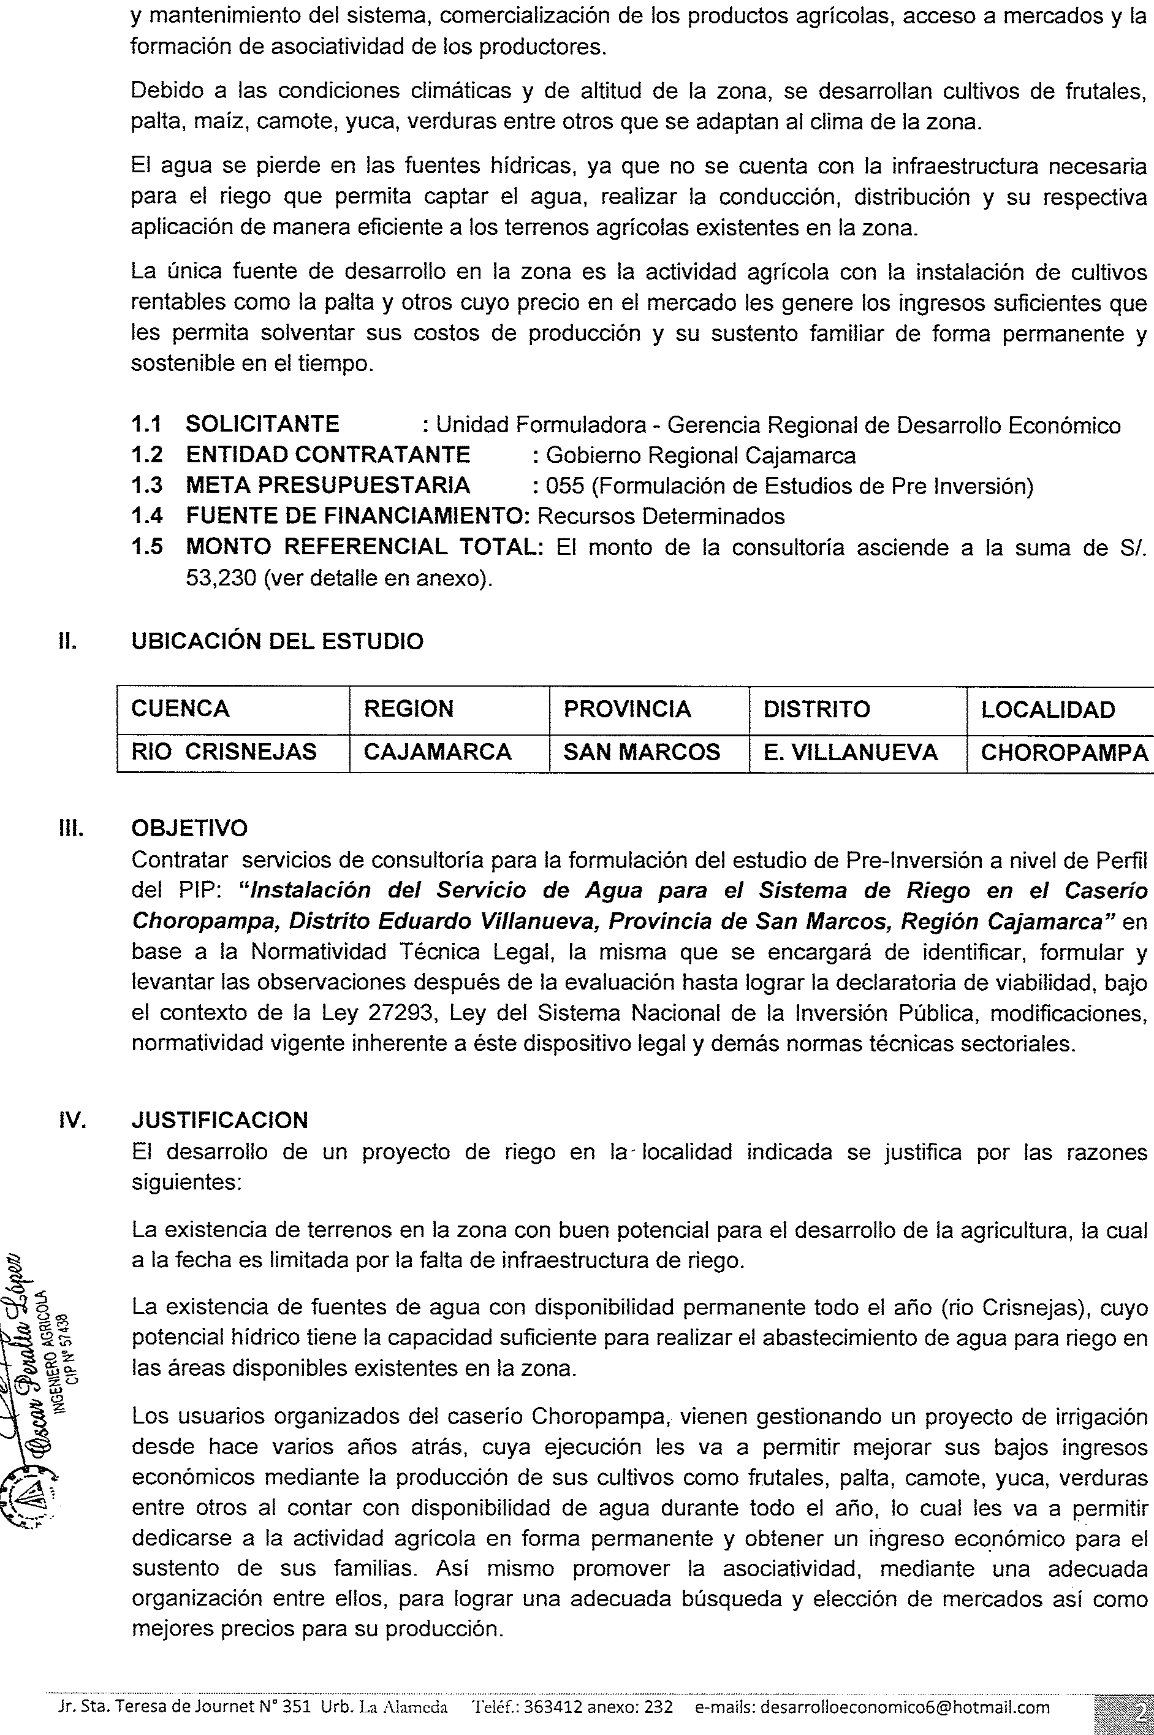
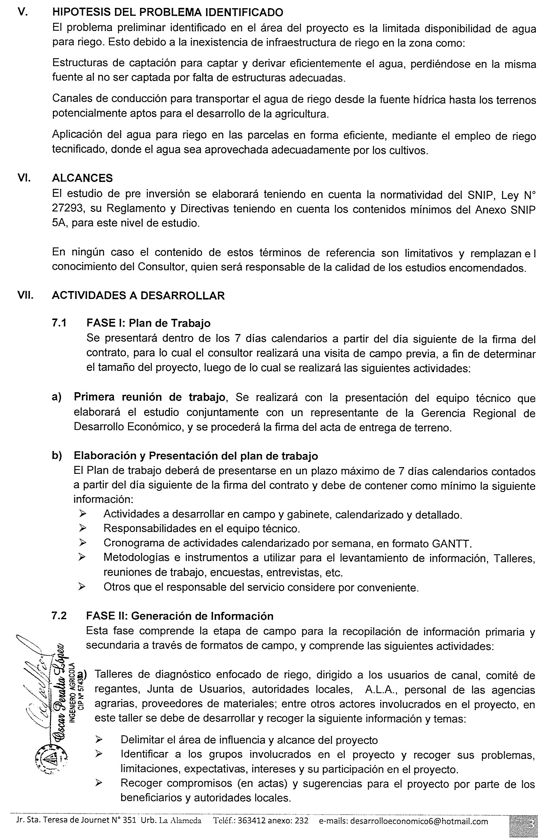
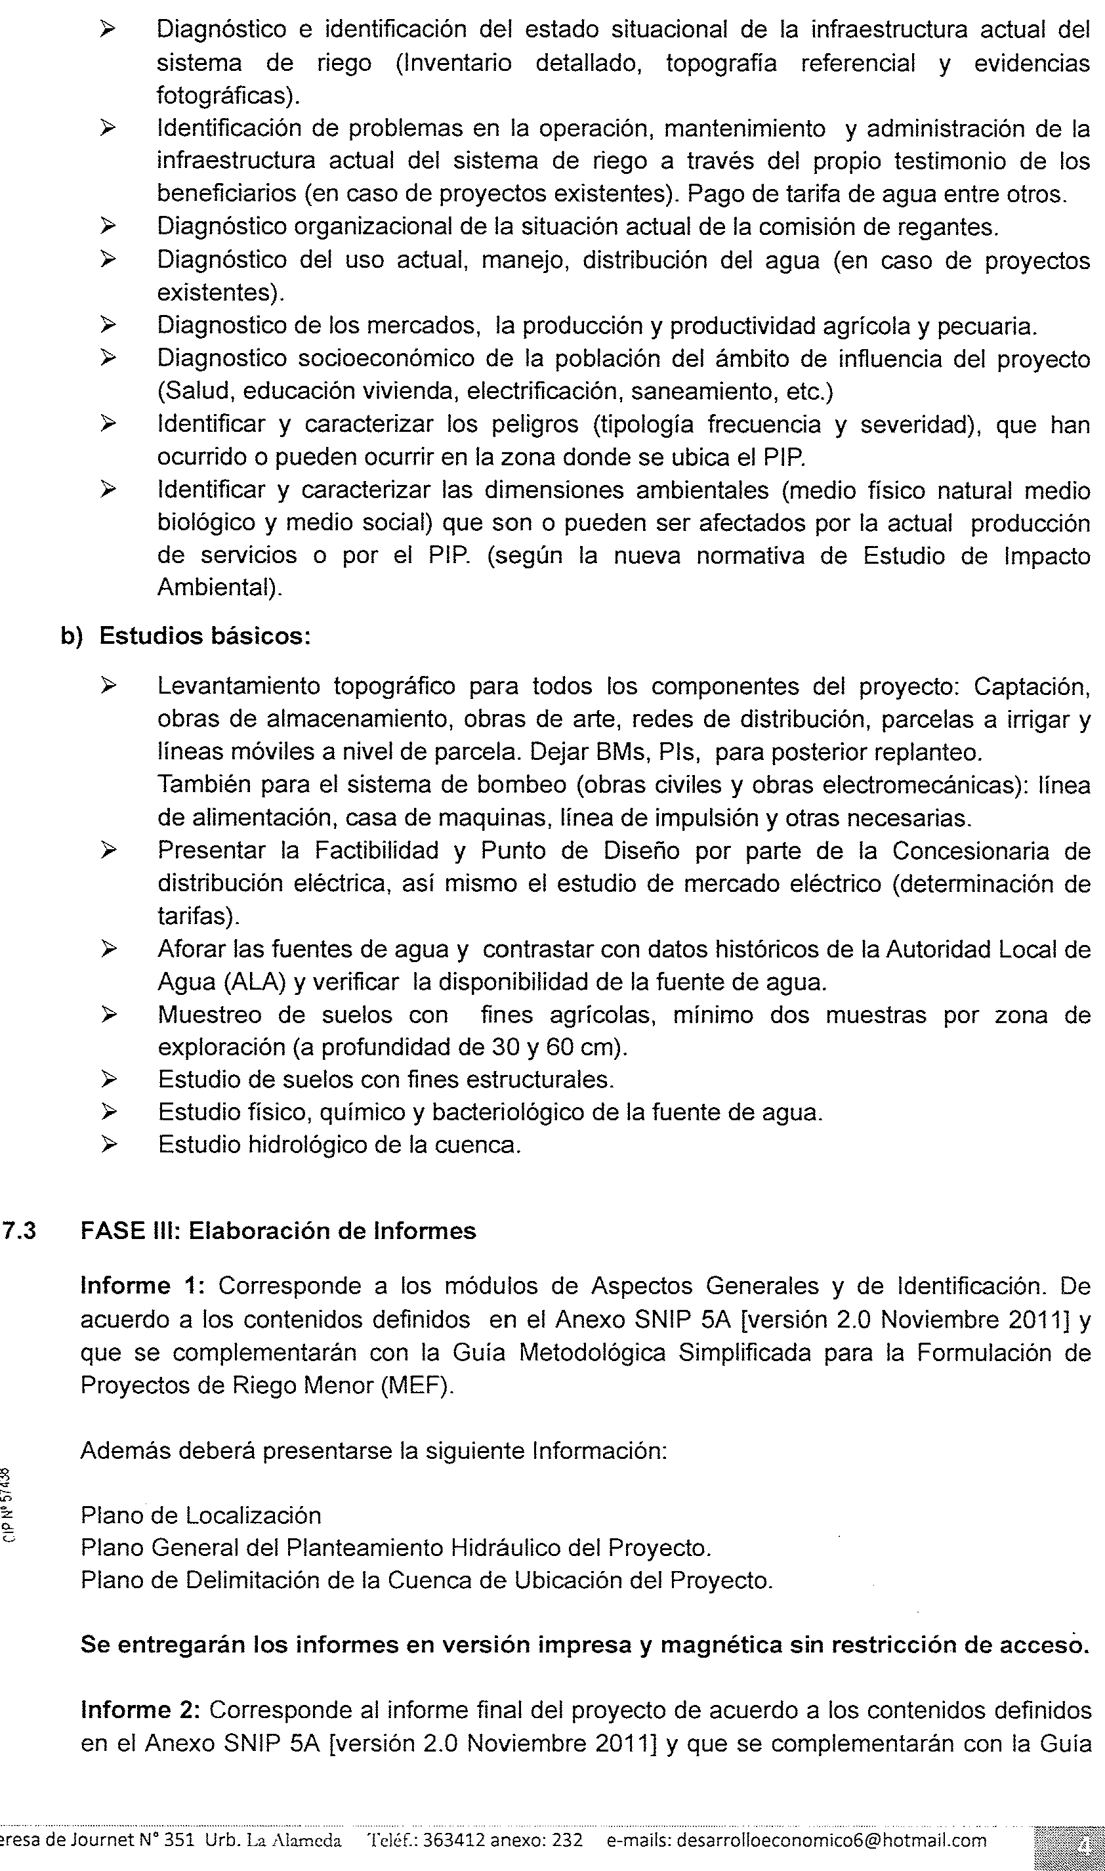
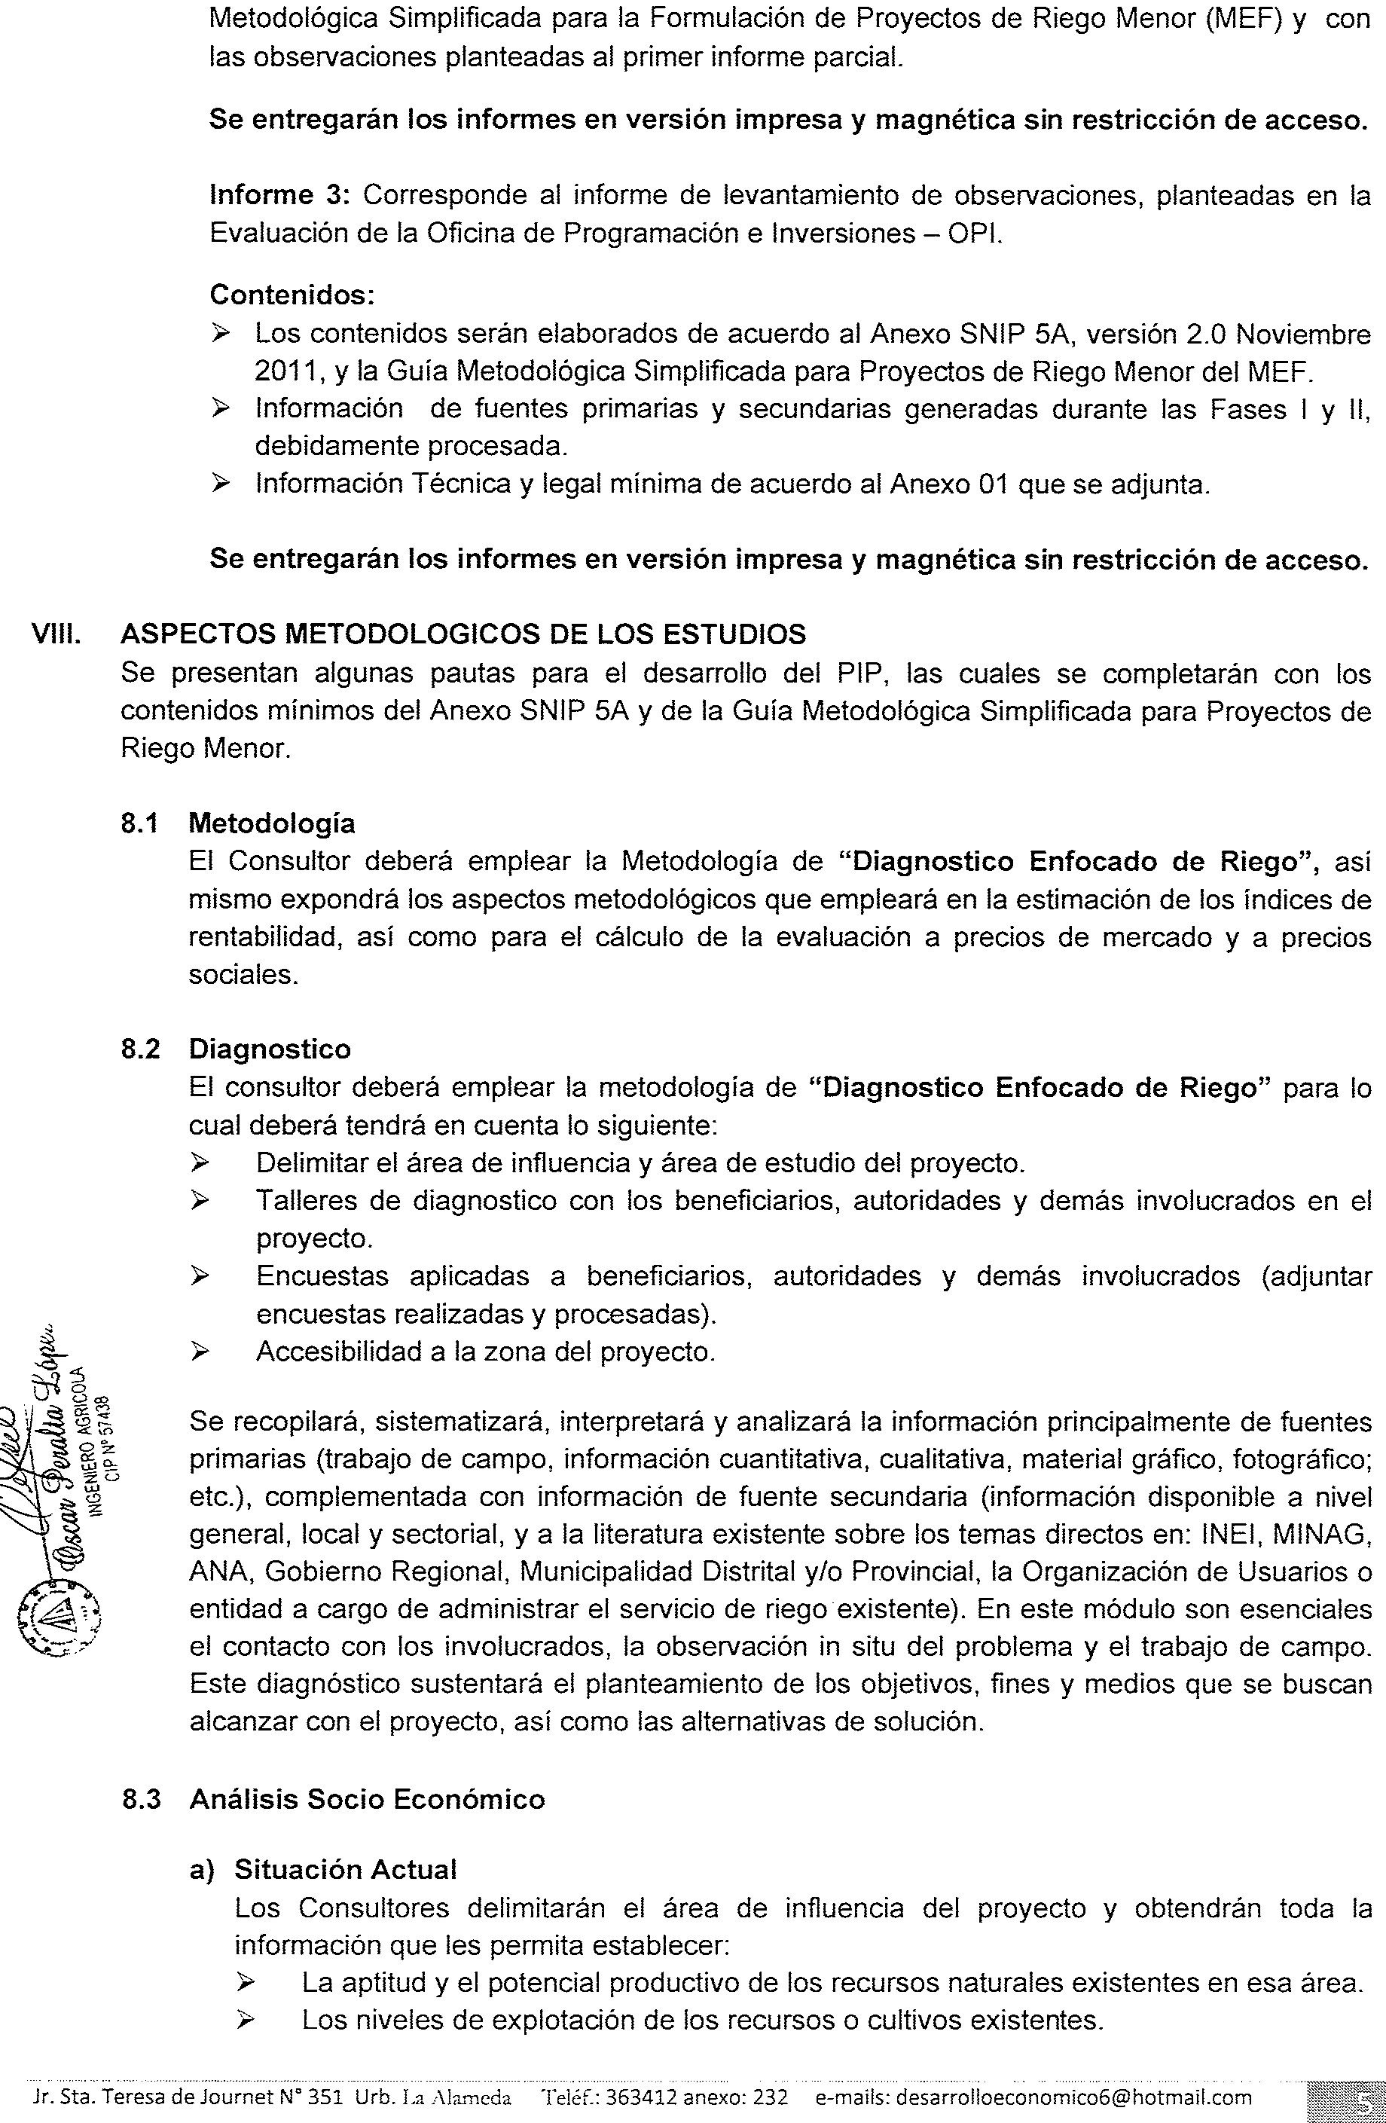

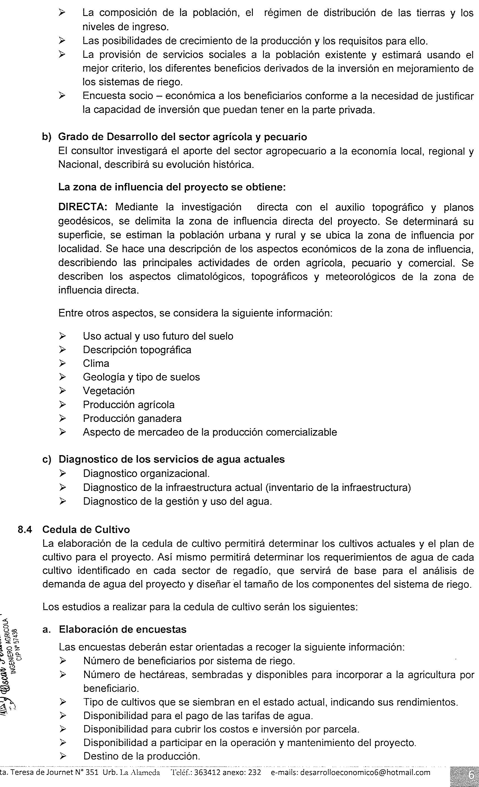
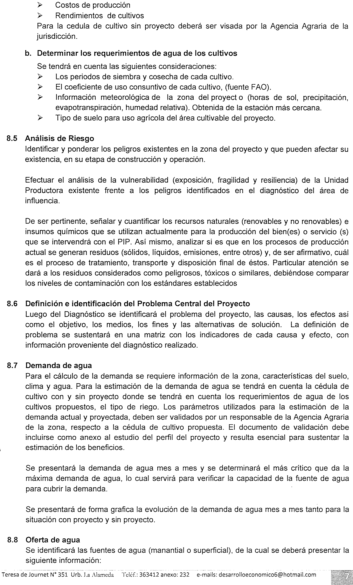

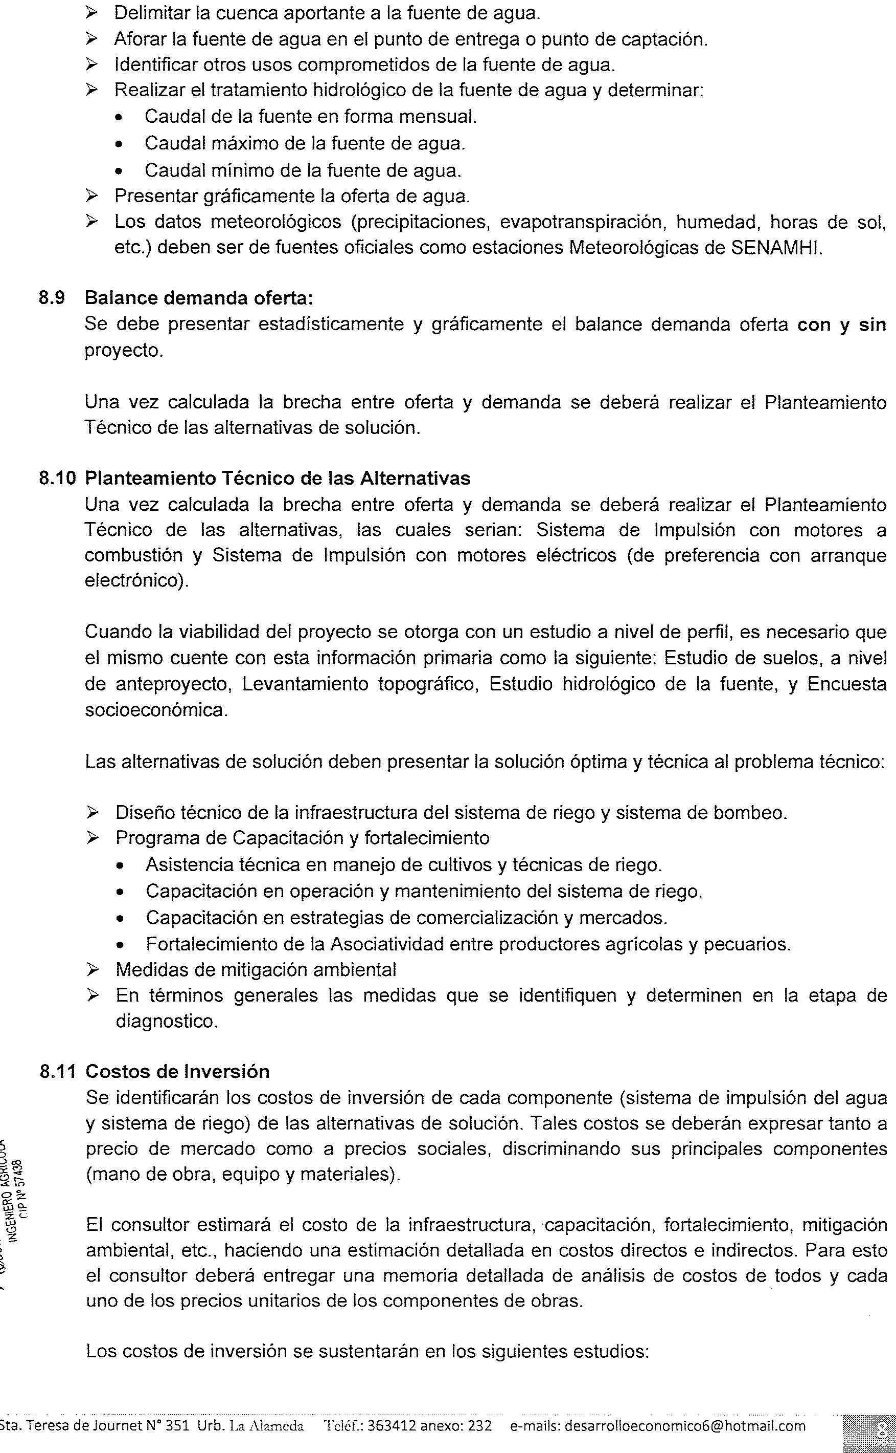
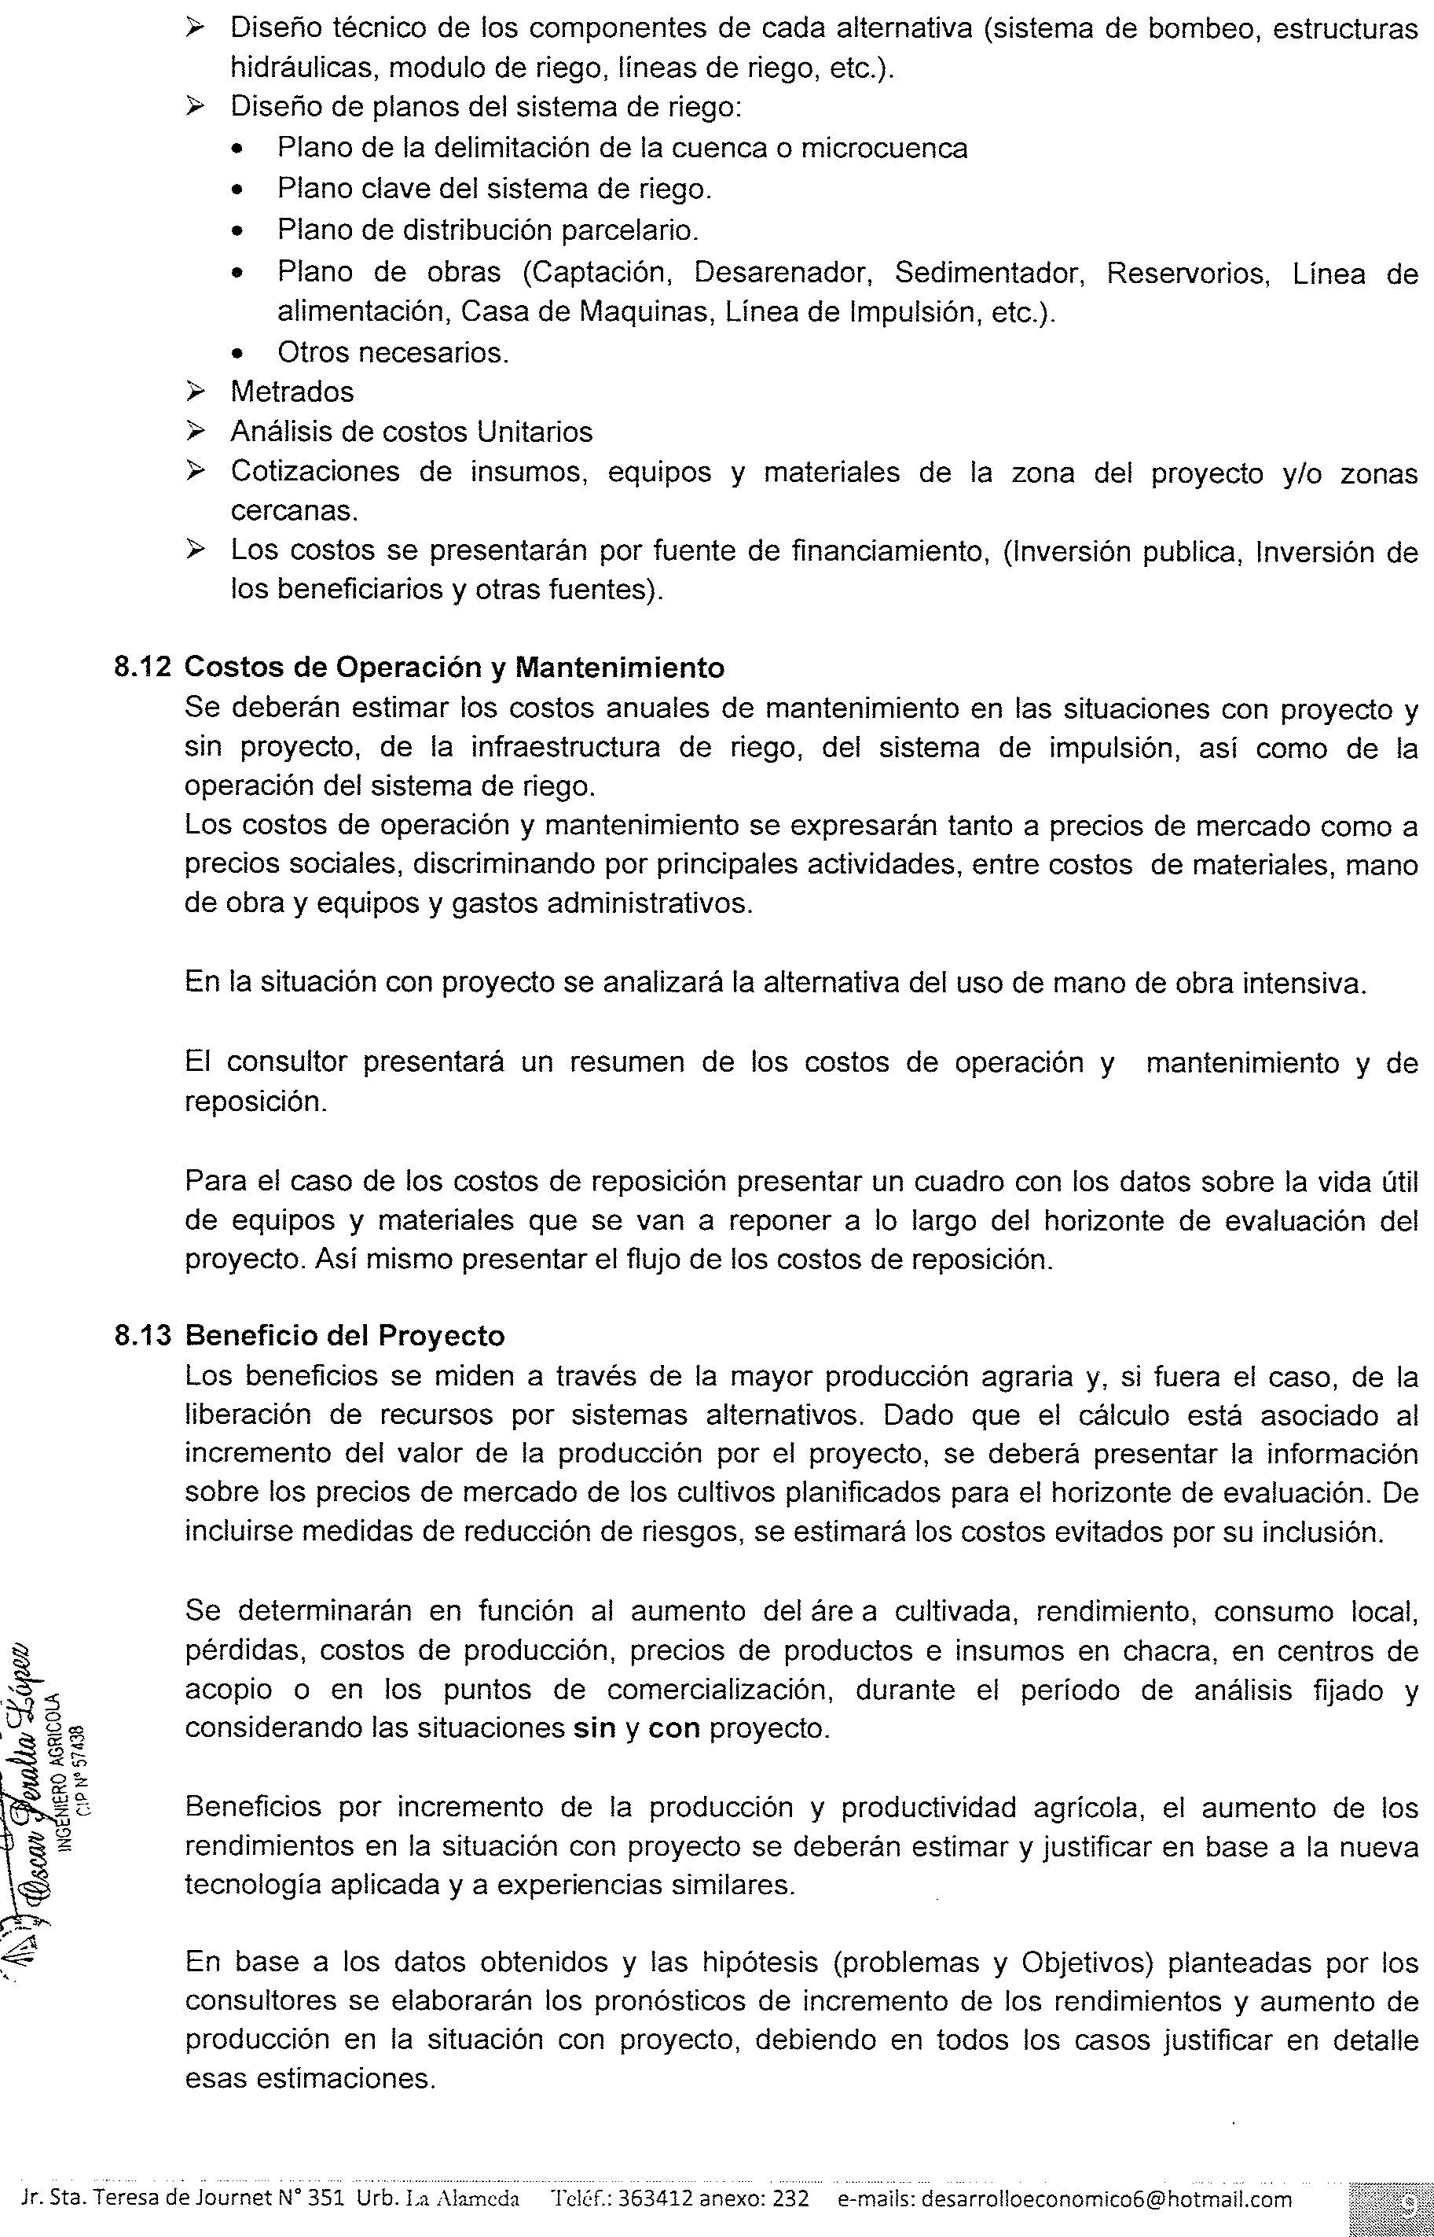
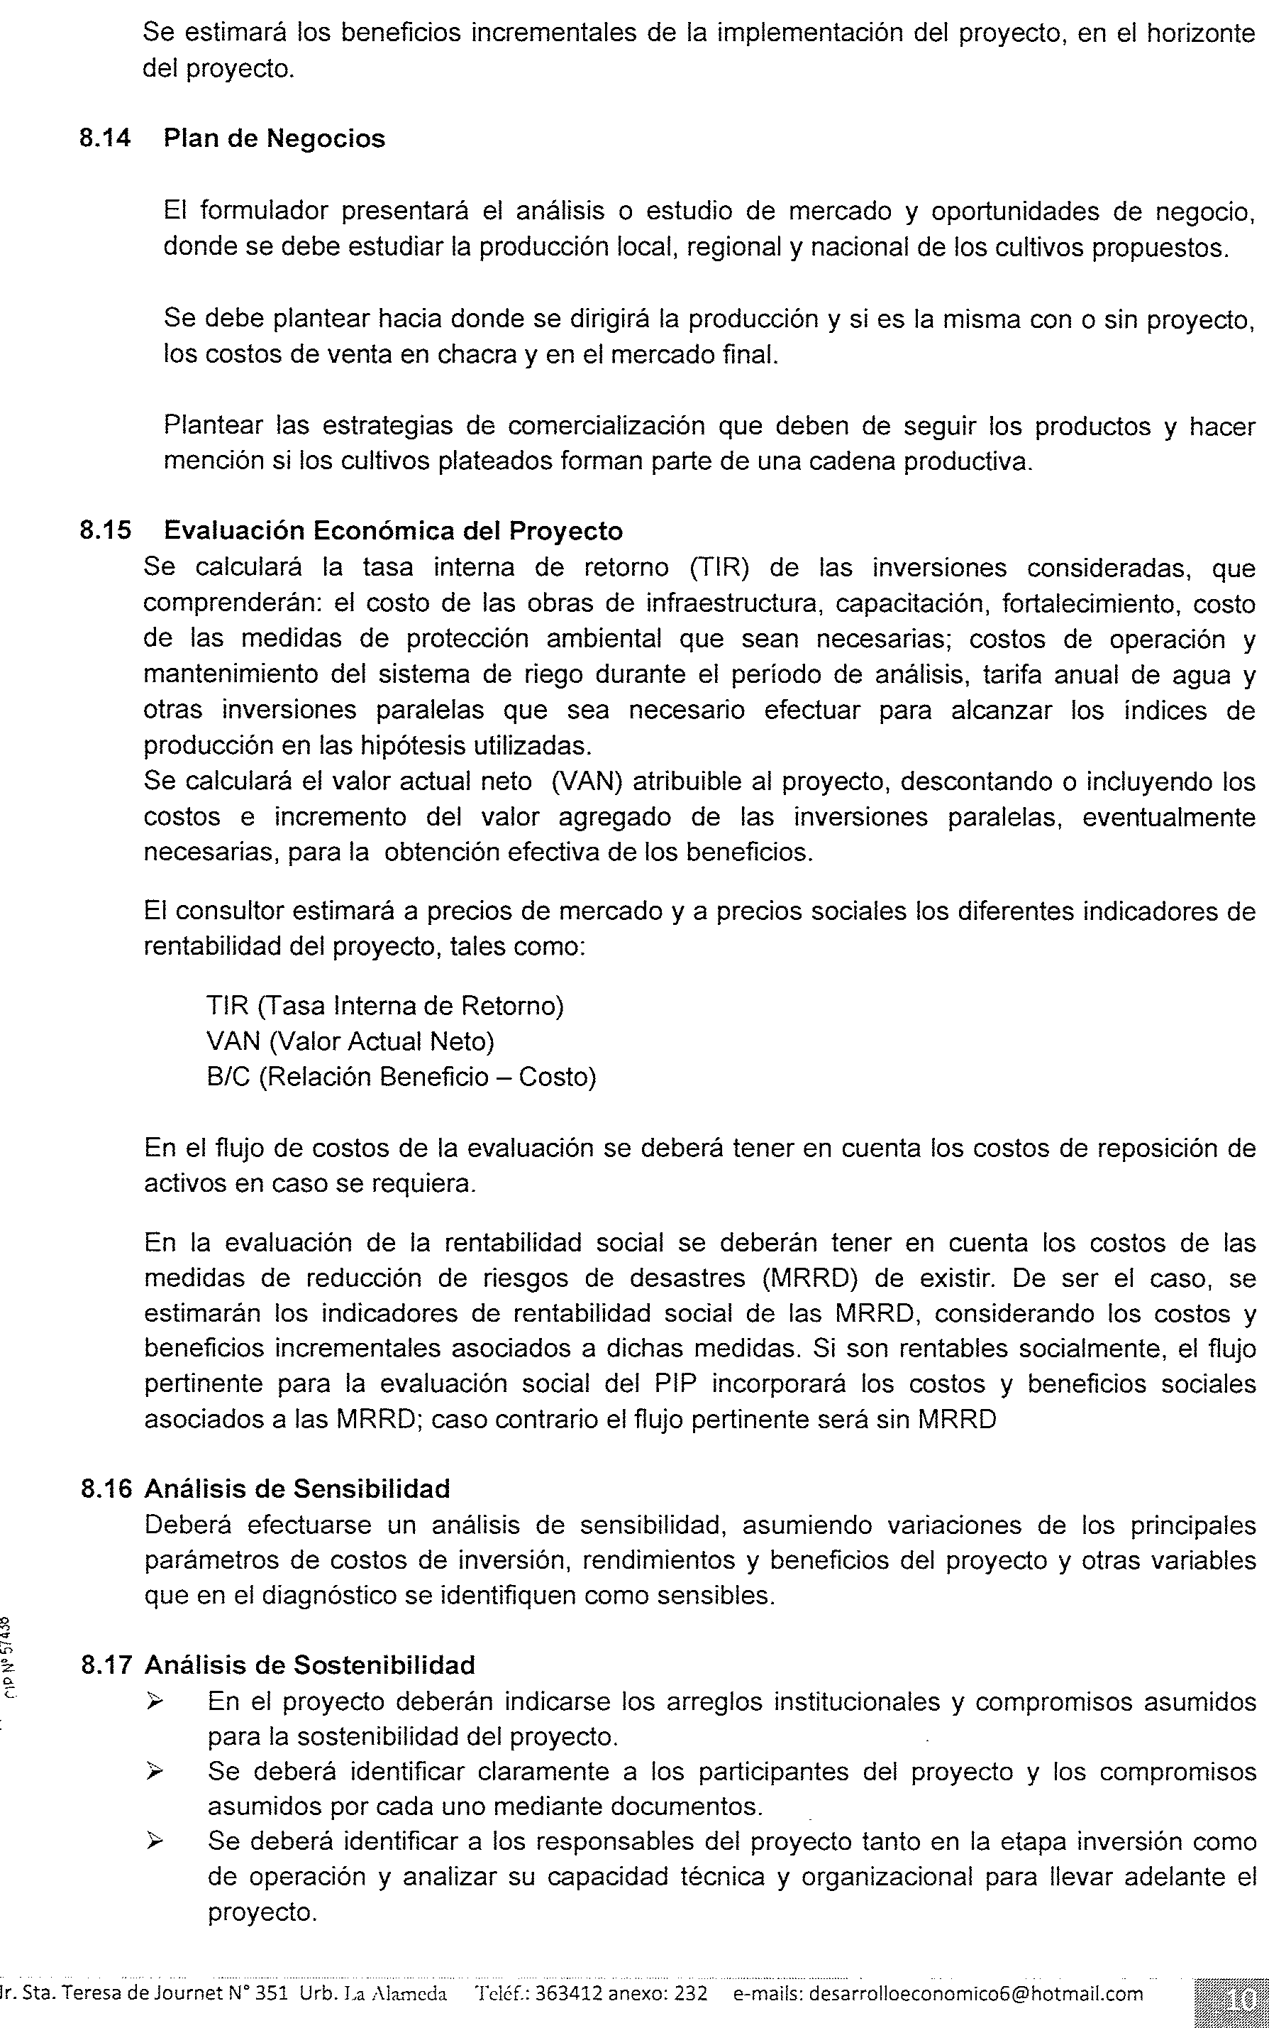

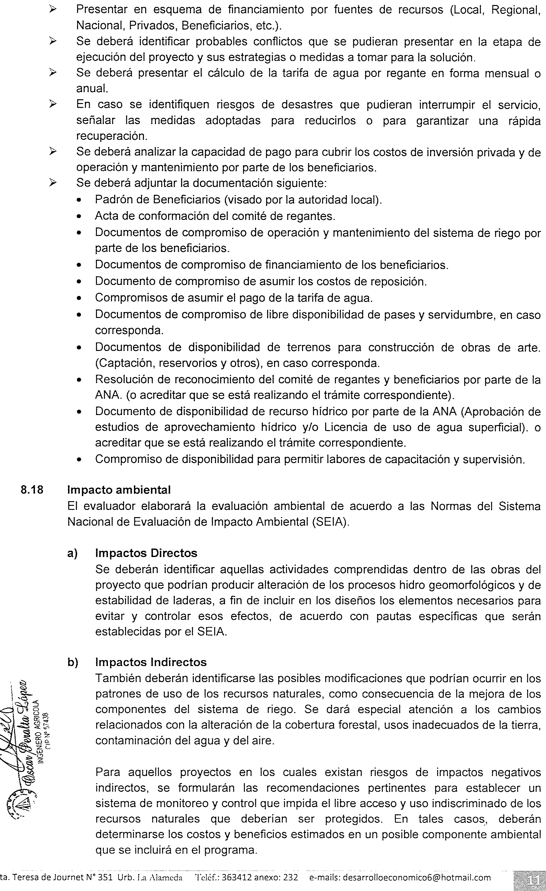
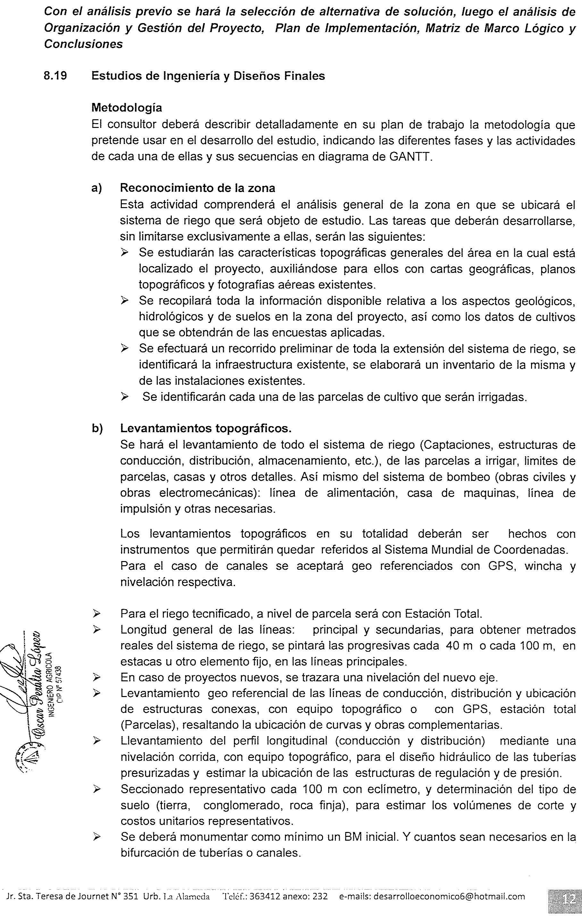

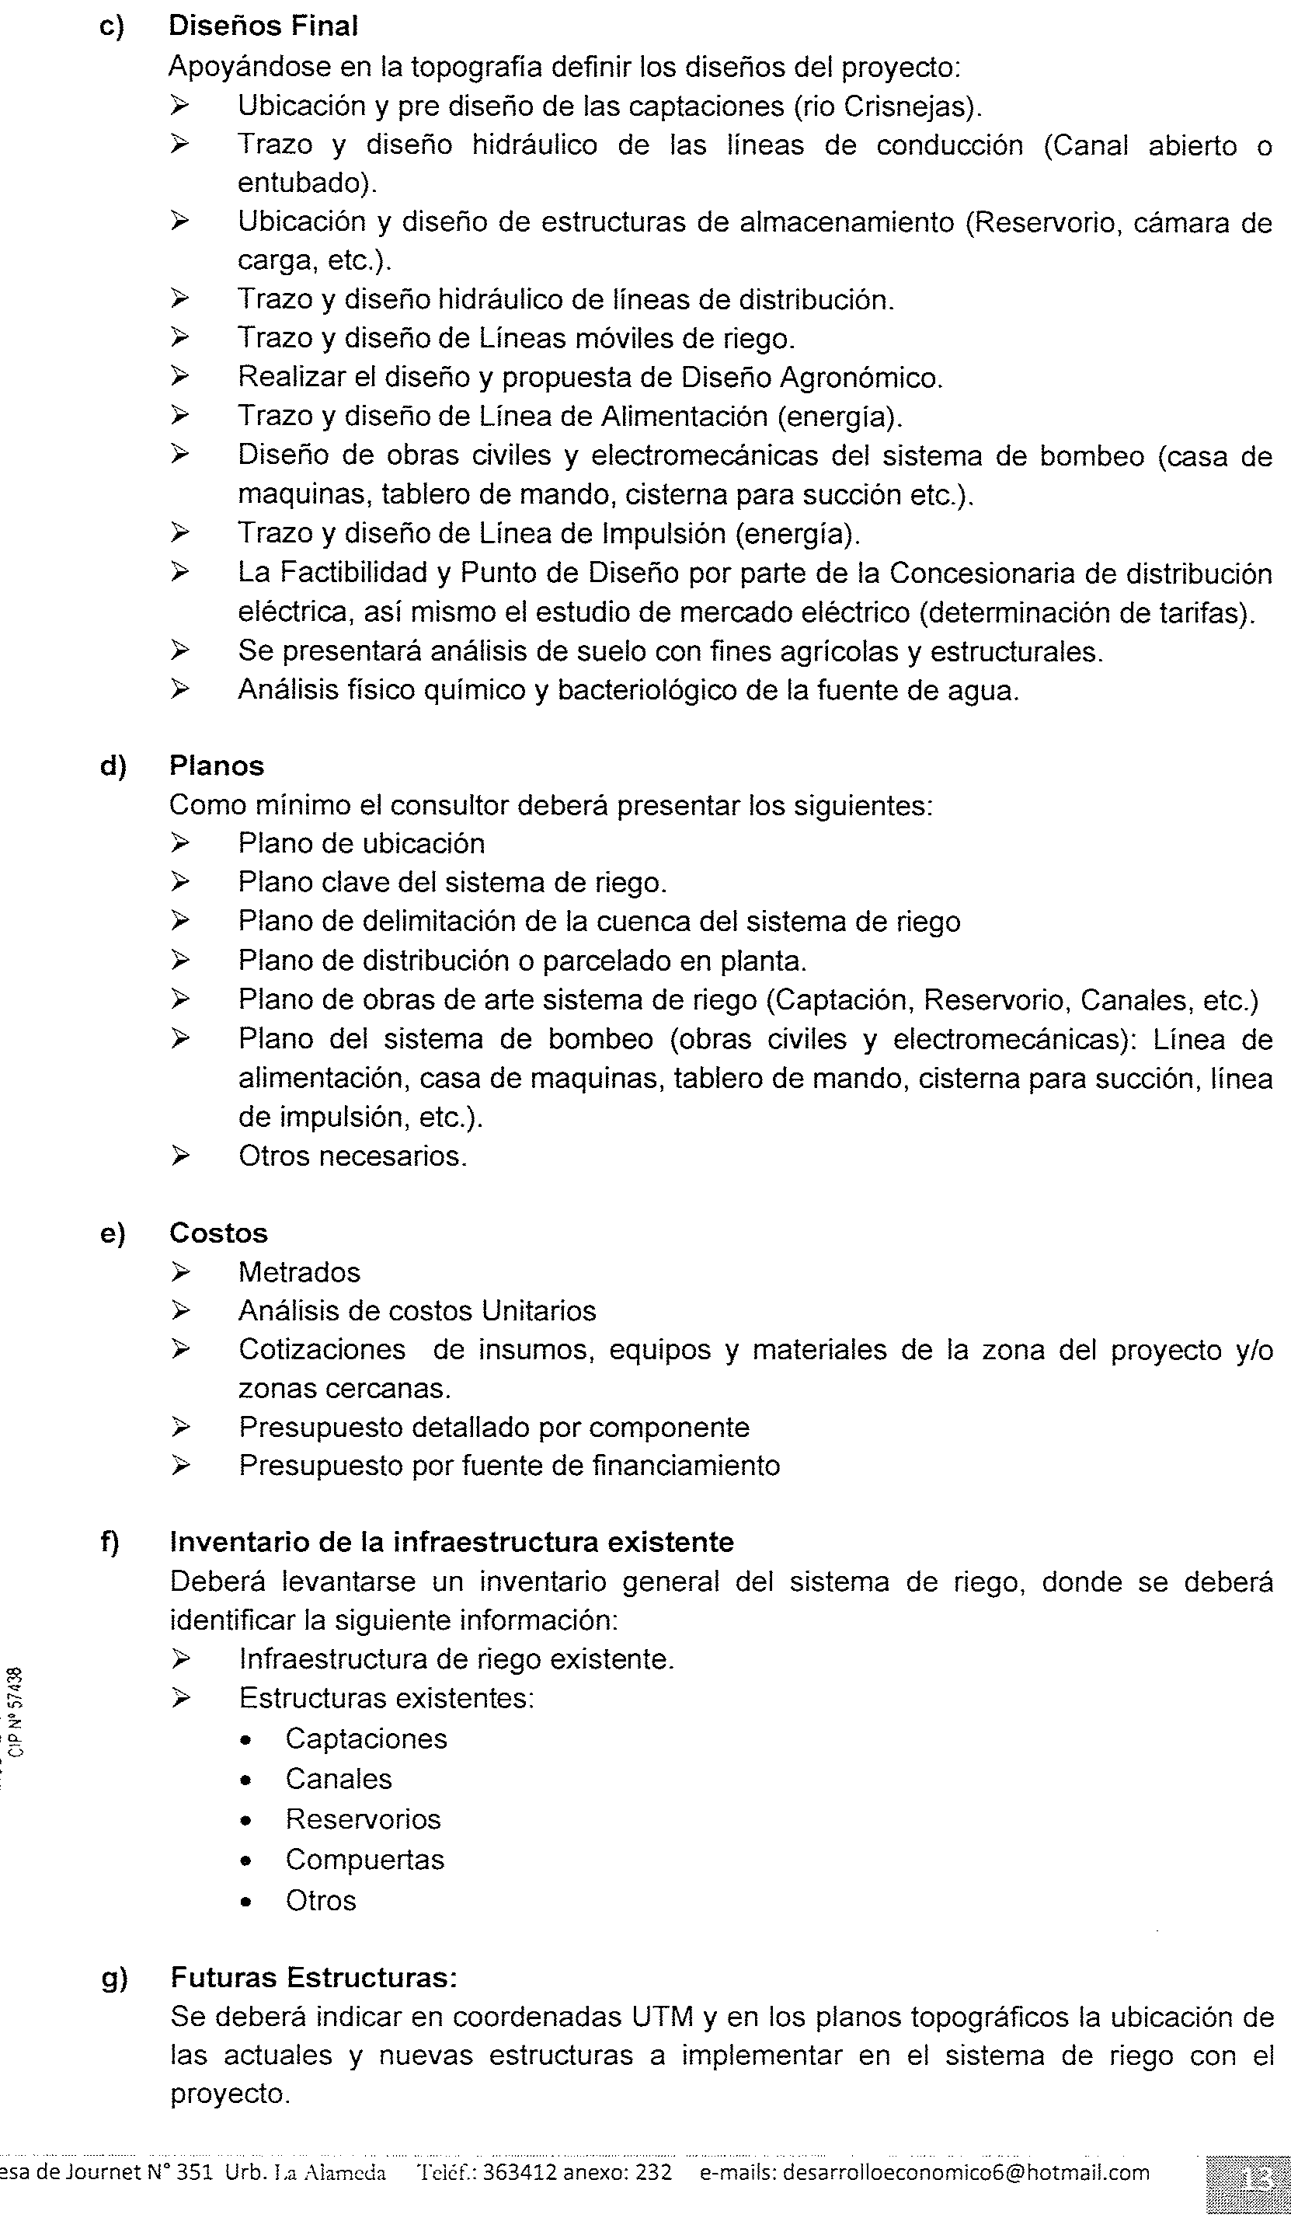

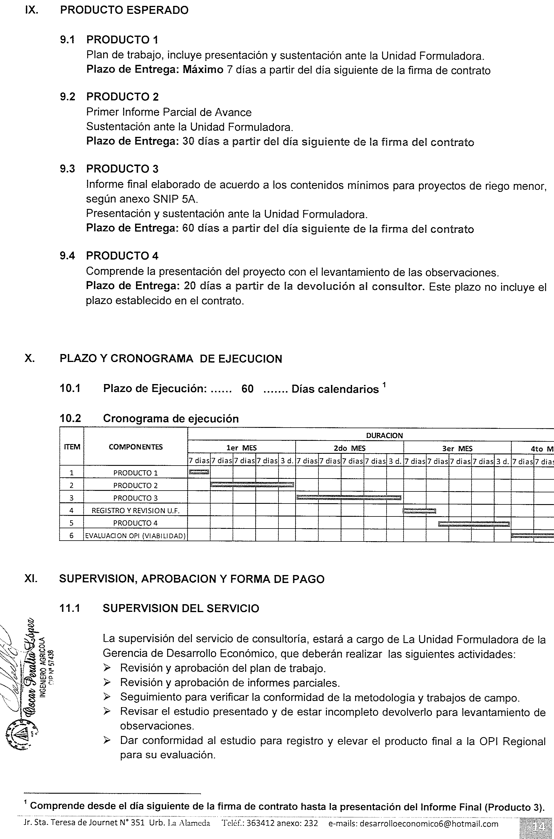

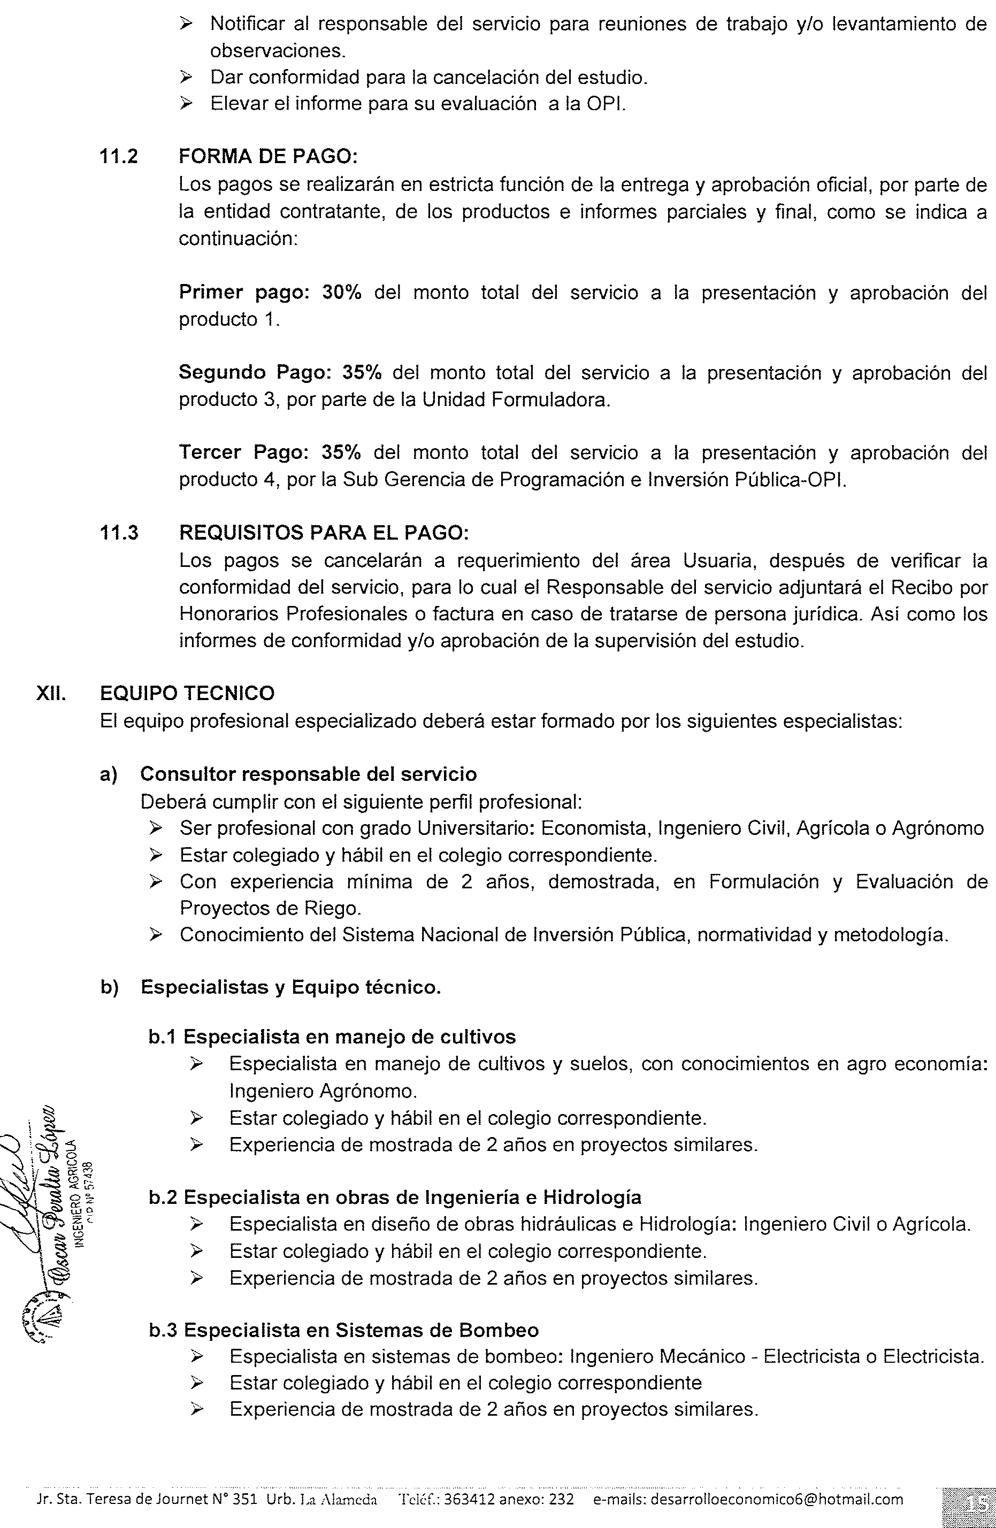


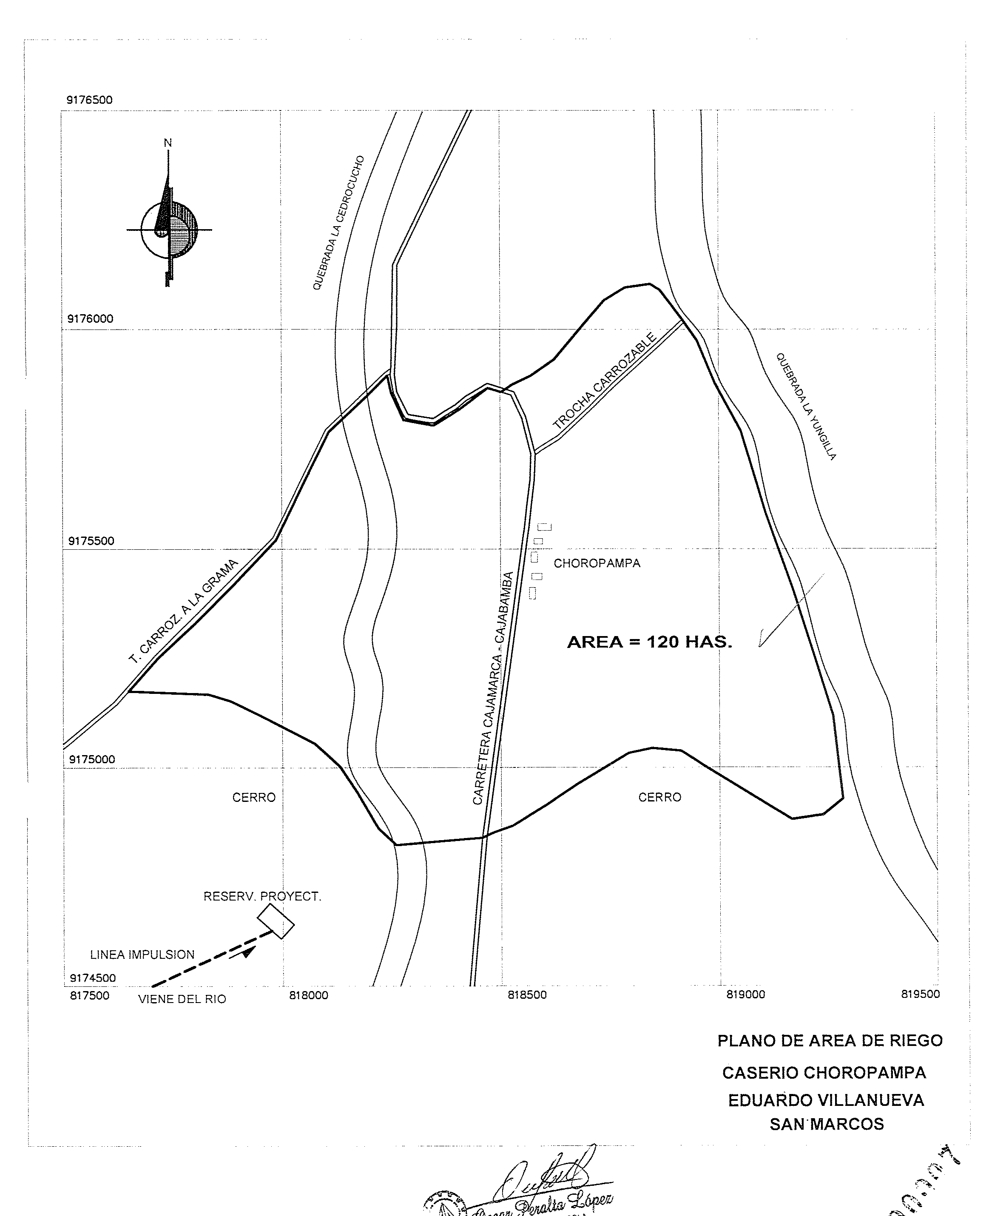

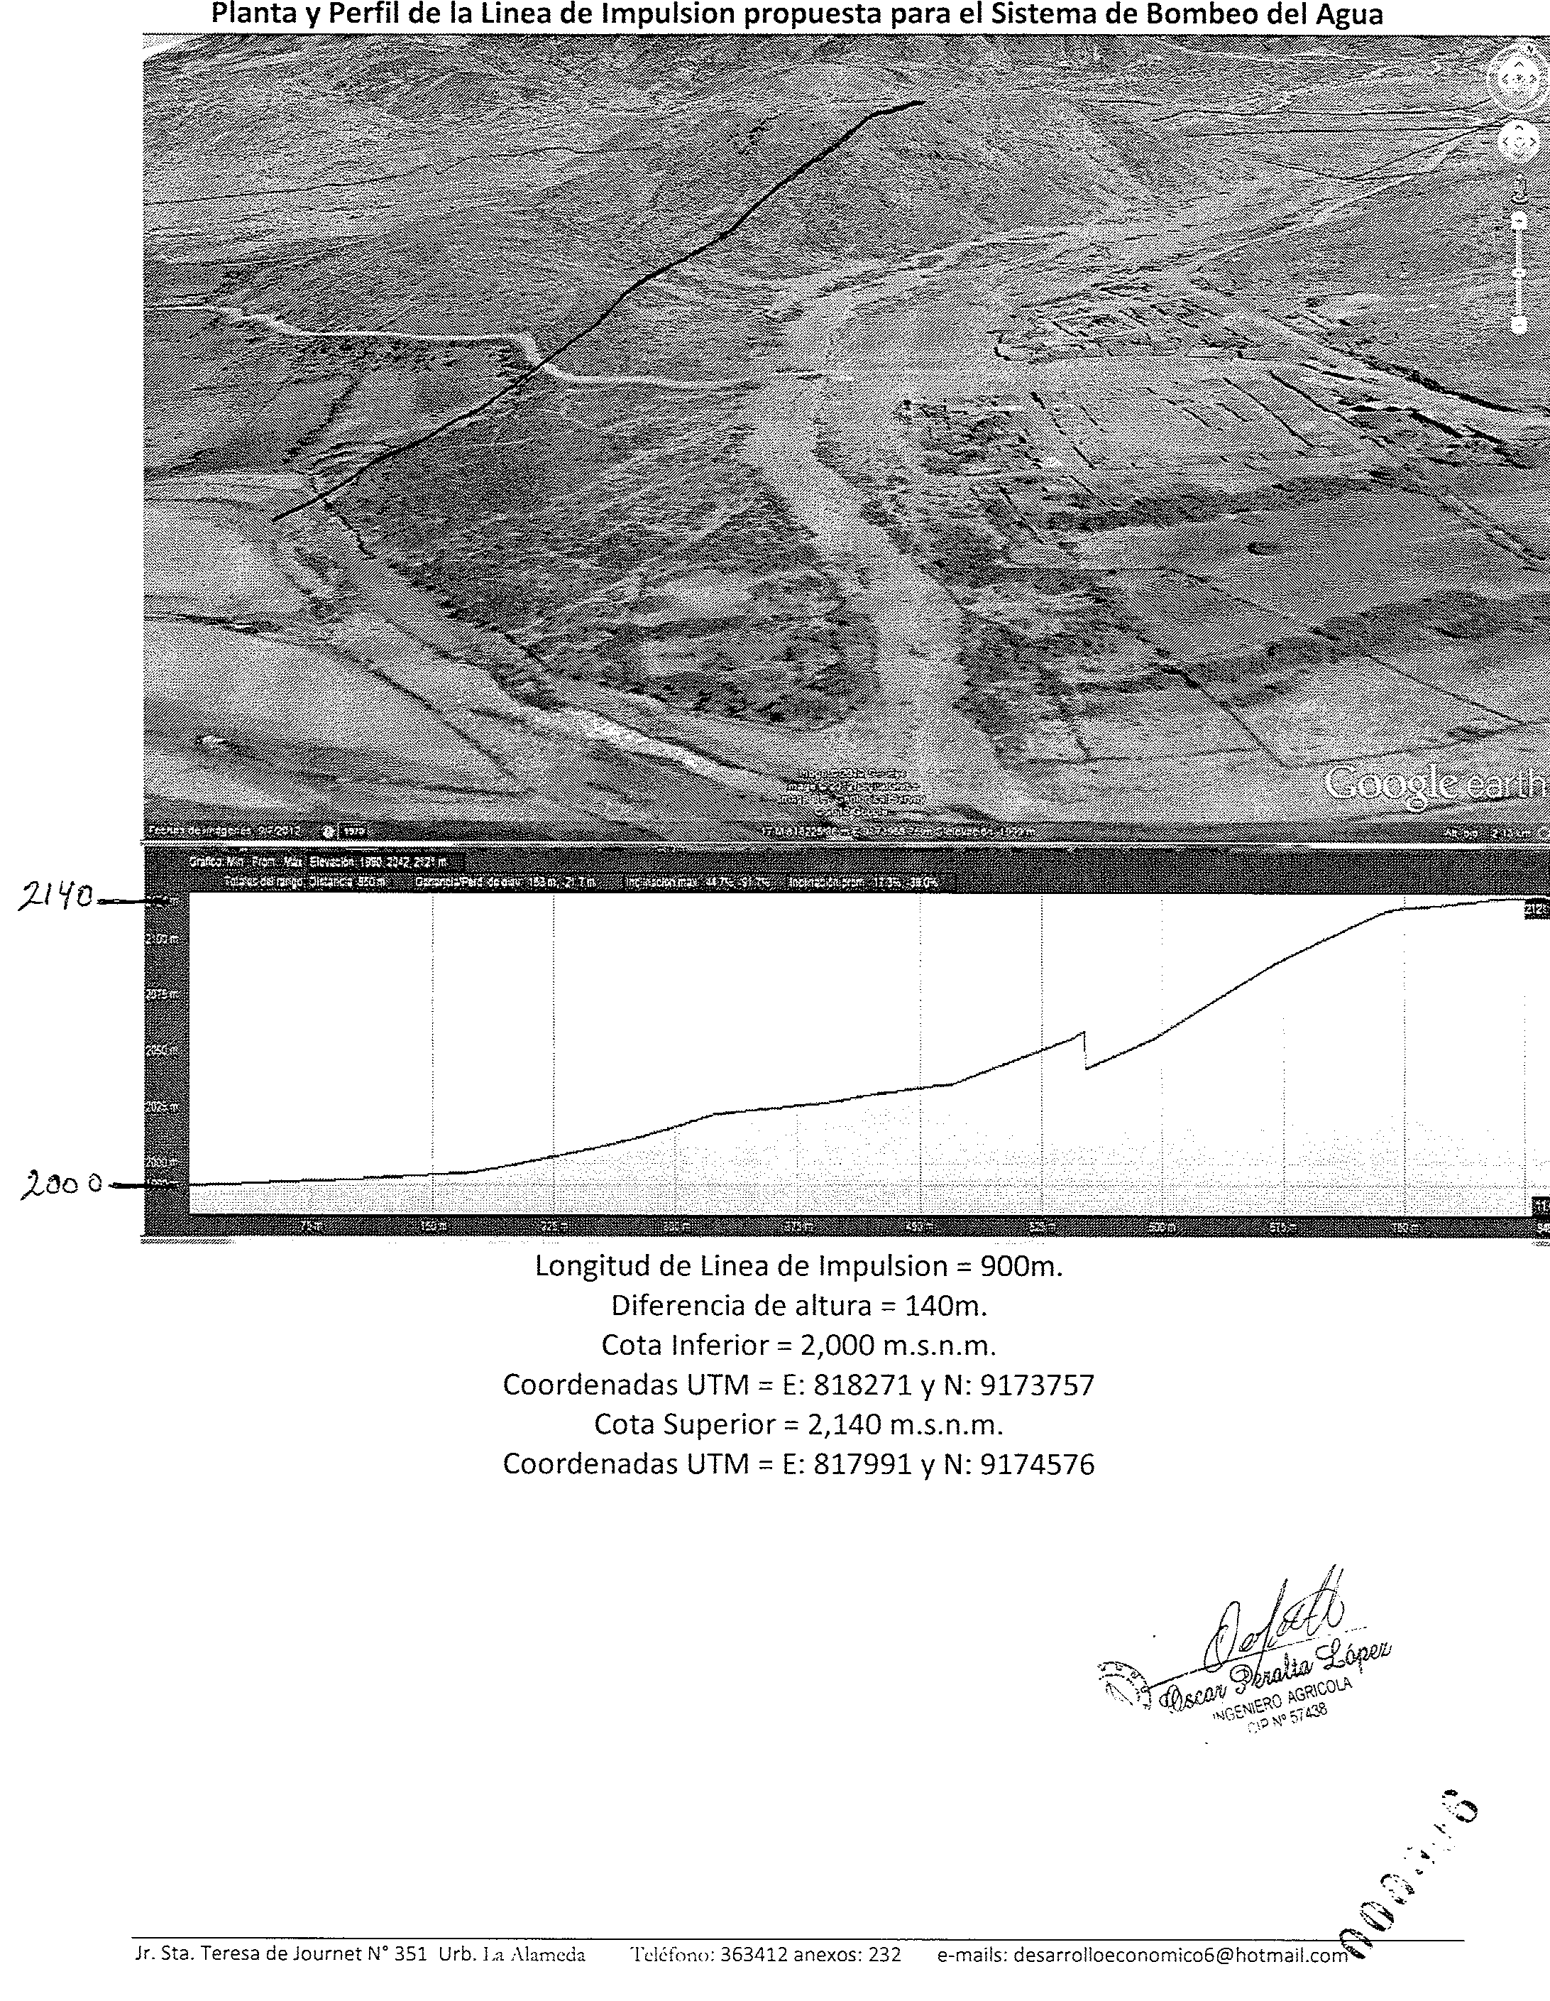

CAPÍTULO IV
CRITERIOS DE EVALUACIÓN TÉCNICA

EVALUACIÓN TÉCNICA (Puntaje Máximo: 100 Puntos)

Es de exclusiva responsabilidad del Comité Especial que los factores permitan la selección de la mejor oferta en relación con la necesidad que se requiere satisfacer.

De acuerdo con el artículo 46º del Reglamento, las Bases deben considerar los siguientes factores de evaluación:

FACTORES DE EVALUACIÓN - OBLIGATORIOS | PUNTAJE / METODOLOGÍA PARA SU ASIGNACIÓN
- EXPERIENCIA DEL POSTOR
A.1. EXPERIENCIA EN LA ACTIVIDAD
Criterio:  Se evaluará considerando el monto facturado acumulado por el postor correspondiente a la actividad objeto del proceso, durante un periodo de hasta quince (15) años a la fecha de presentación de propuestas, hasta por un monto máximo acumulado equivalente hasta a dos (02) veces el valor referencial de la contratación.  Acreditación:  La experiencia se acreditará mediante copia simple de: contratos u órdenes de servicio, y su respectiva conformidad por la prestación efectuada; o comprobantes de pago cuya cancelación se acredite documental y fehacientemente (el postor podrá presentar voucher de depósito, reporte de estado de cuenta, cancelación en el documento), correspondientes a un máximo de diez (10) servicios.  En caso los postores presenten varios comprobantes de pago para acreditar la prestación de un solo servicio, se deberá acreditar que corresponden a dicho servicio; de lo contrario, se asumirá que los comprobantes acreditan servicios independientes, en cuyo caso solo se considerará, para la evaluación y calificación, los diez (10) primeros servicios indicados en el Anexo Nº 06 referido a la Experiencia del Postor en la actividad.  En el caso de servicios de ejecución periódica, sólo se considerará como experiencia la parte del contrato que haya sido ejecutada a la fecha de presentación de propuestas, debiendo adjuntarse copia de las conformidades correspondientes a tal parte o los respectivos comprobantes de pago.  En los casos que se acredite experiencia con contratos en los que se participó en consorcio, deberá presentarse la promesa formal de consorcio o el contrato de consorcio del cual se desprenda fehacientemente el porcentaje de las obligaciones que se asumió en el contrato presentado; de lo contrario, no se computará la experiencia proveniente de dicho contrato.  Asimismo, cuando se presenten contratos derivados de procesos de selección convocados antes del 20.09.2012, se entenderá que el porcentaje de las obligaciones equivale al porcentaje de participación de la promesa formal o del contrato de consorcio. En caso que en dichos documentos no se consigne el porcentaje de participación se presumirá que las obligaciones se ejecutaron en partes iguales.  Cuando en los contratos, órdenes de servicios o comprobantes de pago el monto facturado se encuentre expresado en moneda extranjera, debe indicarse el tipo de cambio venta publicado por la Superintendencia de Banca, Seguros y AFP correspondiente a la fecha de suscripción del contrato, de emisión de la orden de servicio o de cancelación del comprobante de pago, según corresponda.  Sin perjuicio de lo anterior, los postores deben llenar y presentar el Anexo Nº 06 referido a la Experiencia del Postor en la actividad.  El servicio presentado para acreditar la experiencia en la especialidad servirá para acreditar la experiencia en la actividad. | M = Monto facturado acumulado por el postor por la prestación de servicios de consultoría correspondientes a la actividad objeto del proceso  M >= 2 veces el valor referencial:  15 puntos  M >= 1 veces el valor referencial y < 2 veces el valor referencial:  10 puntos  M >= 0.5 veces el valor referencial y < 1 veces el valor referencial:  05 puntos
A.2. EXPERIENCIA EN LA ESPECIALIDAD
Criterio:  Se evaluará considerando el monto facturado acumulado por el postor correspondiente a servicios iguales o similares al objeto del proceso, durante un periodo de hasta diez (10) años a la fecha de presentación de propuestas, hasta por un monto máximo acumulado equivalente a hasta (1.5) veces el valor referencial de la contratación materia de convocatoria.  Se considerará servicio similar a los Estudios de Preinversión en estudios de proyectos de riego en general.  Acreditación:  La experiencia se acreditará mediante copia simple de: contratos u órdenes de servicio, y su respectiva conformidad por la prestación efectuada; o comprobantes de pago cuya cancelación se acredite documental y fehacientemente (el postor podrá presentar voucher de depósito, reporte de estado de cuenta, cancelación en el documento), correspondientes a un máximo de diez (10) servicios iguales o similares al objeto del proceso.  En caso los postores presenten varios comprobantes de pago para acreditar la prestación de un solo servicio, se deberá acreditar que corresponden a dicho servicio; de lo contrario, se asumirá que los comprobantes acreditan servicios independientes, en cuyo caso solo se considerará, para la evaluación y calificación, los diez (10) primeros servicios indicados en el Anexo Nº 07 referido a la Experiencia del Postor en la especialidad.  En el caso de servicios de ejecución periódica, sólo se considerará como experiencia la parte del contrato que haya sido ejecutada a la fecha de presentación de propuestas, debiendo adjuntarse copia de las conformidades correspondientes a tal parte o los respectivos comprobantes de pago.  En los casos que se acredite experiencia con contratos en los que se participó en consorcio, deberá presentarse la promesa formal de consorcio o el contrato de consorcio del cual se desprenda fehacientemente el porcentaje de las obligaciones que se asumió en el contrato presentado; de lo contrario, no se computará la experiencia proveniente de dicho contrato.  Asimismo, cuando se presenten contratos derivados de procesos de selección convocados antes del 20.09.2012, se entenderá que el porcentaje de las obligaciones equivale al porcentaje de participación de la promesa formal o del contrato de consorcio. En caso que en dichos documentos no se consigne el porcentaje de participación se presumirá que las obligaciones se ejecutaron en partes iguales.  Cuando en los contratos, órdenes de servicios o comprobantes de pago el monto facturado se encuentre expresado en moneda extranjera, debe indicarse el tipo de cambio venta publicado por la Superintendencia de Banca, Seguros y AFP correspondiente a la fecha de suscripción del contrato, de emisión de la orden de servicio o de cancelación del comprobante de pago, según corresponda.  Sin perjuicio de lo anterior, los postores deben llenar y presentar el Anexo Nº 07 referido a la Experiencia del Postor en la especialidad. | M = Monto facturado acumulado por el postor por la prestación de servicios de consultoría iguales o similares al objeto de la convocatoria  M >= 1.5 vez el valor referencial:  20 puntos  M >= 1 vez el valor referencial y < 1.5 veces el valor referencial:  15 puntos  M >= 0.5 veces el valor referencial y < 1 veces el valor referencial:  10 puntos
- EXPERIENCIA Y CALIFICACIONES DEL PERSONAL PROPUESTO PARA LA PRESTACIÓN DEL SERVICIO

B.1. EXPERIENCIA DEL PERSONAL PROPUESTO……………………35 PUNTOS  - Responsable del Servicio…………………………....…...................20 puntos  Ing. Agrícola o Civil o Agrónomo o Economista  Se evaluará en función al tiempo de experiencia en la especialidad del personal propuesto, con un mínimo de dos (2) años como Jefe o Responsable o Formulador o Evaluador de Estudios de Pre Inversión a nivel de Perfil, Pre Factibilidad o Factibilidad en el marco del SNIP, relacionados con estudios de riego en general.  De presentarse experiencia ejecutada paralelamente (traslape), para el cómputo del tiempo de dicha experiencia sólo se considerará una vez el periodo traslapado.  Acreditación:  Mediante la presentación de copia simple de: i) constancias, o ii) certificados, o iii) contratos de trabajo y su respectiva conformidad, o iv) cualquier otro documento que, de manera fehaciente, evidencie el estudio ejecutado, el cargo del profesional y el tiempo de participación del personal propuesto.  En el supuesto que el postor fuera una persona natural, la experiencia que acredite como tal, también podrá utilizarla para acreditar su experiencia como personal propuesto para la prestación del servicio de consultoría, de ser el caso.  - Especialista en obras de Ingeniería e Hidrología……………… 15 puntos  Ingeniero Civil o Agrícola  Se calificará la experiencia del personal en el desarrollo de actividades relacionadas como especialista en diseño de obras hidráulicas o de sistemas de riego o como Formulador de Estudios de Pre Inversión de Proyectos de Riego.  De presentarse experiencia ejecutada paralelamente (traslape), para el cómputo del tiempo de dicha experiencia sólo se considerará una vez el periodo traslapado.  Acreditación:  Mediante la presentación de copia simple de: i) constancias, o ii) certificados, o iii) contratos de trabajo y su respectiva conformidad, o iv) cualquier otro documento que, de manera fehaciente, evidencie el estudio ejecutado, el cargo del profesional y el tiempo de participación del personal propuesto.  En el supuesto que el postor fuera una persona natural, la experiencia que acredite como tal, también podrá utilizarla para acreditar su experiencia como personal propuesto para la prestación del servicio de consultoría, de ser el caso. | E= Experiencia del Personal Propuesto  E >= 4 años : 20 puntos  E >= 3 años y < 4 años  :15 puntos  E > 2 años y < 3 años  : 10 puntos  E >= 3 años : 15 puntos  E > 2 años y < 3 años  :10 puntos
- MEJORAS A LAS CONDICIONES PREVISTAS……………………..20 PUNTOS | Mejora 1 : 5 puntos  Mejora 2 : 10 puntos  Mejora 3 : 20 puntos
Criterio:
Se otorgará puntaje al postor, en función a la propuesta de las siguientes mejoras:

Mejora 1) Incorpora un profesional adicional que complemente al equipo técnico propuesto en los TdR, que esté relacionado con el objeto de la convocatoria.
Mejora 2) Incorpora dos profesionales adicionales que complementen al equipo técnico propuesto en los TdR; que esté relacionado con el objeto de la convocatoria.
Mejora 3) Incorpora más de dos profesionales adicionales que complementen al equipo técnico propuesto en los TdR; que esté relacionado con el objeto de la convocatoria.

Se considerará como profesionales complementarios: Ingeniero Geógrafo o Ingeniero Ambiental o Ingeniero Forestal o Sociólogo.

Acreditación:
Se acreditará mediante la presentación de Curriculum Vitae no Documentado.

- FACTORES REFERIDOS AL OBJETO DE LA CONVOCATORIA  Se calificará la presentación del plan de trabajo, siempre y cuando se cumpla con lo dispuesto en el artículo 43° del Reglamento.  Plan de trabajo Propuesto (servicio ofrecido):  Para el trabajo propuesto, se calificará al postor que presente una programación secuencial de todas las actividades para un periodo determinado mediante la ruta crítica PERT y/o diagrama GANTT valorizado, de acuerdo a lo indicado en los Términos de Referencia.  - Presenta Plan de Trabajo detallado y Diagrama GANTT  Calendarizado : 10 puntos  - Presenta deficiente Plan de Trabajo : 05 puntos  - No presenta plan de trabajo : 00 puntos | 10 PUNTOS

IMPORTANTE:

- Los factores de evaluación no pueden calificar con puntaje el cumplimiento de los requerimientos técnicos mínimos.

- Para acceder a la etapa de evaluación económica, el postor deberá obtener un puntaje técnico mínimo de ochenta (80) puntos.
CAPÍTULO V
PROFORMA DEL CONTRATO

Conste por el presente documento, el contrato de Servicio de Consultoría para la Elaboración del estudio de pre inversión a nivel de Perfil del PIP: “Mejoramiento e Instalación del servicio de agua del Sistema de Riego la Manzana del Distrito de Niepos, Provincia de San Miguel, Región Cajamarca”, que celebra de una parte el GOBIERNO REGIONAL DE CAJAMARCA, con RUC Nº 20453744168, con domicilio legal en Jr. Santa Teresa de Journet Nº 351 Urb. La Alameda – Cajamarca, representada por …………..…, identificado con DNI Nº ……………, y de otra parte ………………....................., con RUC Nº ........................., con domicilio legal en ………………...................., inscrita en la Ficha N° ………………......... Asiento N° ………....... del Registro de Personas Jurídicas de la ciudad de …………………., debidamente representado por su Representante Legal, ………………...................., con DNI N° ……………….., según poder inscrito en la Ficha N° …………….., Asiento N° ….………… del Registro de Personas Jurídicas de la ciudad de ……………….., a quien en adelante se le denominará EL CONTRATISTA en los términos y condiciones siguientes:

CLÁUSULA PRIMERA: ANTECEDENTES
Con fecha ……., el Comité Especial adjudicó la Buena Pro de la Adjudicación Directa Selectiva Nº. 001-2013-GR.CAJ-Primera Convocatoria, para la contratación del servicio de Consultoría para la Elaboración del estudio de pre inversión a nivel de Perfil del PIP: “Mejoramiento e Instalación del servicio de agua del Sistema de Riego la Manzana del Distrito de Niepos, Provincia de San Miguel, Región Cajamarca”, a indicar nombre del ganador de la buena pro, cuyos detalles e importe constan en los documentos integrantes del presente contrato.

CLÁUSULA SEGUNDA: OBJETO

Contratación de Servicio para la Elaboración del estudio de pre inversión a nivel de Perfil del PIP: “Mejoramiento e Instalación del servicio de agua del Sistema de Riego la Manzana del Distrito de Niepos, Provincia de San Miguel, Región Cajamarca”, conforme a los Términos de Referencia.

CLÁUSULA TERCERA: MONTO CONTRACTUAL
El monto total del servicio materia del presente contrato asciende [CONSIGNAR MONEDA Y MONTO], [CONSIGNAR SI O NO] incluye IGV.

Este monto comprende el costo del servicio, seguros e impuestos, así como todo aquello que sea necesario para la correcta ejecución de la prestación materia del presente contrato.

CLÁUSULA CUARTA: FORMA DE PAGO
LA ENTIDAD se obliga a pagar la contraprestación a EL CONTRATISTA en [INDICAR MONEDA], en tres (03) armadas tal como se detalla a continuación, luego de la recepción formal y completa de la documentación correspondiente, según lo establecido en el artículo 181 del Reglamento de la Ley de Contrataciones del Estado.

- Primer Pago. El 30% del monto total del servicio a la presentación y aprobación del producto 1, como se indica en el numeral 9.1 de los Términos de Referencia.

- Segundo Pago. El 35% del monto total del servicio a la presentación y aprobación del producto 3, como se indica en el numeral 9.2 de los Términos de Referencia.

- Tercer Pago. El 35% del monto total del servicio a la presentación y aprobación del producto 4, como se indica en el numeral 9.4 de los Términos de Referencia; aprobado por la Sub Gerencia de Programación e Inversión Pública – OPI.
Para tal efecto, el responsable de otorgar la conformidad de la prestación deberá hacerlo en un plazo que no excederá de los diez (10) días calendario de ser estos recibidos.

LA ENTIDAD debe efectuar el pago dentro de los quince (15) días calendario siguiente al otorgamiento de la conformidad respectiva, siempre que se verifiquen las demás condiciones establecidas en el contrato.

En caso de retraso en el pago, EL CONTRATISTA tendrá derecho al pago de intereses conforme a lo establecido en el artículo 48 de la Ley de Contrataciones del Estado, contado desde la oportunidad en el que el pago debió efectuarse.

CLÁUSULA QUINTA: DEL PLAZO DE LA EJECUCIÓN DE LA PRESTACIÓN
El plazo de ejecución del presente contrato es de Sesenta (60) días calendarios e inicia a partir del día siguiente de la suscripción del contrato.

CLÁUSULA SEXTA: PARTES INTEGRANTES DEL CONTRATO
El presente contrato está conformado por las Bases integradas, la oferta ganadora y los documentos derivados del proceso de selección que establezcan obligaciones para las partes.

CLÁUSULA SÉTIMA: GARANTÍAS
EL CONTRATISTA entregó a la suscripción del contrato la respectiva garantía solidaria, irrevocable, incondicional y de realización automática a sólo requerimiento, a favor de LA ENTIDAD, por los conceptos, importes y vigencias siguientes:

En el caso que corresponda, consignar lo siguiente:

- Garantía por el monto diferencial de la propuesta: S/. [CONSIGNAR EL MONTO], a través de la [INDICAR EL TIPO DE GARANTÍA Y NUMERO DEL DOCUMENTO, EMPRESA QUE LA EMITE], la misma que deberá mantenerse vigente hasta la conformidad de la recepción de la prestación.

CLÁUSULA OCTAVA: EJECUCIÓN DE GARANTÍAS POR FALTA DE RENOVACIÓN
LA ENTIDAD está facultada para ejecutar las garantías cuando EL CONTRATISTA no cumpliera con renovarlas, conforme a lo dispuesto por el artículo 164 del Reglamento de la Ley de Contrataciones del Estado.

CLAUSULA NOVENA: ADELANTOS
No se otorgaran adelantos.

CLÁUSULA DECIMA: CONFORMIDAD DEL SERVICIO
La conformidad del servicio se regula por lo dispuesto en el artículo 176 del Reglamento de la Ley de Contrataciones del Estado y será otorgada por la Gerencia Regional de Desarrollo Económico.

De existir observaciones se consignarán en el acta respectiva, indicándose claramente el sentido de éstas, dándose al contratista un plazo prudencial para su subsanación, en función a la complejidad del servicio. Dicho plazo no podrá ser menor de dos (2) ni mayor de diez (10) días calendario. Si pese al plazo otorgado, EL CONTRATISTA no cumpliese a cabalidad con la subsanación, LA ENTIDAD podrá resolver el contrato, sin perjuicio de aplicar las penalidades que correspondan.

Este procedimiento no será aplicable cuando los servicios manifiestamente no cumplan con las características y condiciones ofrecidas, en cuyo caso LA ENTIDAD no efectuará la recepción, debiendo considerarse como no ejecutada la prestación, aplicándose las penalidades que correspondan.

CLÁUSULA UNDÉCIMA: DECLARACIÓN JURADA DEL CONTRATISTA
EL CONTRATISTA declara bajo juramento que se compromete a cumplir las obligaciones derivadas del presente contrato, bajo sanción de quedar inhabilitado para contratar con el Estado en caso de incumplimiento.

CLÁUSULA DUODÉCIMA: RESPONSABILIDAD POR VICIOS OCULTOS
La conformidad del servicio por parte de LA ENTIDAD no enerva su derecho a reclamar posteriormente por defectos o vicios ocultos, conforme a lo dispuesto por el artículo 50 de la Ley de Contrataciones del Estado.

El plazo máximo de responsabilidad del contratista es de un (01) años.

CLÁUSULA DÉCIMA TERCERA: PENALIDADES
Si EL CONTRATISTA incurre en retraso injustificado en la ejecución de las prestaciones objeto del contrato, LA ENTIDAD le aplicará una penalidad por cada día de atraso, hasta por un monto máximo equivalente al diez por ciento (10%) del monto del contrato vigente o, de ser el caso, del monto del ítem que debió ejecutarse, en concordancia con el artículo 165 del Reglamento de la Ley de Contrataciones del Estado.

En todos los casos, la penalidad se aplicará automáticamente y se calculará de acuerdo a la siguiente fórmula:

Penalidad Diaria = | 0.10 x Monto
Penalidad Diaria = | F x Plazo en días

Donde:
F = 0.40 para plazos menores o iguales a sesenta (60) días.

Tanto el monto como el plazo se refieren, según corresponda, al contrato o ítem que debió ejecutarse o, en caso que éstos involucrarán obligaciones de ejecución periódica, a la prestación parcial que fuera materia de retraso.

Esta penalidad será deducida de los pagos a cuenta, del pago final o en la liquidación final; o si fuese necesario se cobrará del monto resultante de la ejecución de las garantías de Fiel Cumplimiento o por el monto diferencial de la propuesta (de ser el caso).

Cuando se llegue a cubrir el monto máximo de la penalidad, LA ENTIDAD podrá resolver el contrato por incumplimiento.

La justificación por el retraso se sujeta a lo dispuesto por la Ley de Contrataciones del Estado y su Reglamento, el Código Civil y demás normas aplicables, según corresponda.

CLÁUSULA DÉCIMO CUARTA: RESOLUCIÓN DEL CONTRATO
Cualquiera de las partes podrá resolver el contrato, de conformidad con los artículos 40, inciso c), y 44 de la Ley de Contrataciones del Estado, y los artículos 167 y 168 de su Reglamento. De darse el caso, LA ENTIDAD procederá de acuerdo a lo establecido en el artículo 169 del Reglamento de la Ley de Contrataciones del Estado.

CLÁUSULA DÉCIMO QUINTA: RESPONSABILIDAD DE LAS PARTES
Cuando una de las partes no ejecute injustificadamente las obligaciones asumidas, debe resarcir a la otra parte por los daños y perjuicios ocasionados, a través de la indemnización correspondiente. Ello no obsta la aplicación de las sanciones administrativas, penales y pecuniarias a que dicho incumplimiento diere lugar, en el caso que éstas correspondan.
Lo señalado precedentemente no exime a ninguna de las partes del cumplimiento de las demás obligaciones previstas en el presente contrato.

CLÁUSULA DÉCIMO SEXTA: MARCO LEGAL DEL CONTRATO
Sólo en lo no previsto en este contrato, en la Ley de Contrataciones del Estado y su Reglamento, en las directivas que emita el OSCE y demás normativa especial que resulte aplicable serán de aplicación supletoria las disposiciones pertinentes del Código Civil vigente, cuando corresponda, y demás normas de derecho privado.

CLÁUSULA DÉCIMO SÉTIMA: SOLUCIÓN DE CONTROVERSIAS

  - Toda controversia surgida durante la etapa de ejecución del contrato, inclusive por defectos o vicios ocultos, deberá resolverse mediante conciliación y/o arbitraje.
  - Cualquiera de las partes tiene el derecho a solicitar conciliación y/o arbitraje dentro de los plazos de caducidad previstos en los artículos 144°, 170°, 175°, 176°, 177°, 179°, 181°, 184°, 199°, 201°, 209°, 210°, 211° y 212° del Reglamento de la Ley de Contrataciones del Estado, aprobado por D.S N° 184-2008-EF y modificado mediante D.S N° 138-2012-EF
  - En caso que una de las partes haya optado facultativamente por la conciliación de manera previa al arbitraje, éste deberá iniciarse dentro de un plazo de caducidad de quince (15) días hábiles siguientes de emitida el Acta de no Acuerdo Total o Parcial; la conciliación deberá ser solicitada ante un Centro de Conciliación acreditado por el Ministerio de Justicia, con sede en la Ciudad de Cajamarca
  - La sede arbitral será en la Ciudad de Cajamarca.
  - Las actuaciones arbitrales respecto de una determinada controversia se iniciarán en la fecha de recepción de la solicitud para someter una controversia a arbitraje.
  - El arbitraje será resuelto por un Tribunal Arbitral conformado por tres (03) árbitros, los mismos que deberán contar con especialización acreditada en derecho administrativo, arbitraje y contrataciones del Estado y haber intervenido en la emisión de un mínimo de cinco (05) laudos relacionados con el objeto del contrato en controversia.
  - El pago de los gastos arbitrales serán de cargo de la parte demandante; siendo aplicable el mismo criterio en caso se formule reconvención.
Los gastos arbitrales no podrán ser mayores a los señalados en la Tabla de Aranceles Administrativos y Honorarios de Arbitros de la Dirección de Arbitraje Administrativo del Organismo Supervisor de las Contrataciones del Estado (OSCE).
  - Los gastos arbitrales se cancelarán tal como se indica:
- Treinta por cien (30%) a la presentación de la demanda o reconvención.
- Setenta por cien (70%) a la presentación de alegatos.
  - Las actuaciones arbitrales estarán sujetas a las reglas siguientes:
- Cuando exista un arbitraje en curso y surja una nueva controversia relativa al mismo contrato, cualquiera de las partes puede pedir a los árbitros la acumulación de las pretensiones a dicho arbitraje dentro del plazo de caducidad previsto en la Ley de Contrataciones del Estado, aprobado por D. Legislativo N° 1017 y modificado por y Ley N° 29873; y su Reglamento, aprobado por DS N° 184-2008-EF, modificado por DS N° 138-2012-EF; sin embargo, la acumulación sólo será procedente si ambas partes estén de acuerdo.
- Una vez presentada la demanda arbitral y la contestación a la demanda; no se aceptará ninguna modificación o ampliación, ni la inclusión de mayores medios probatorios; excepto se trate de medios probatorios generados en forma posterior a la presentación de la demanda arbitral o la contestación a la demanda; o en caso que en la demanda o contestación se haya hecho referencia a los documentos u otras pruebas que vayan a presentar o proponer; el mismo criterio se aplicará en el caso de reconvención.
- En caso de incumplimiento de pago de los gastos arbitrales correspondientes a la demanda, se procederá por única vez a conceder un plazo adicional, el mismo que no podrá ser mayor al plazo inicial y en caso de persistir el incumplimiento, se deberá archivar el arbitraje.
En caso de incumplimiento de pago de los gastos arbitrales correspondientes a la reconvención, se procederá por única vez a conceder un plazo adicional, el mismo que no podrá ser mayor al plazo inicial y en caso de persistir el incumplimiento, se deberá archivar la reconvención y se continuará con el arbitraje.
- En caso de archivamiento del arbitraje, los gastos arbitrales serán calculados de manera proporcional a la etapa en la que se encuentre.
- El presidente del Tribunal no podrá decidir por sí solo cuestiones de ordenación, tramitación e impulso de las actuaciones arbitrales.
- Las excepciones, oposiciones al arbitraje y/o cuestiones probatorias, deberán deducirse a más tardar en el momento de presentar la contestación a la demanda o reconvención; se correrá traslado a la otra parte para que exprese lo conveniente a su derecho en un plazo de veinte (20) días hábiles; luego de lo cual resolverá el Tribunal en un plazo máximo de diez (10) días hábiles, como condición previa para la continuidad del arbitraje.
- Las objeciones deberán interponerse en un plazo máximo de cinco (05) días hábiles de haber tomado conocimiento.
- Los plazos para presentación de demanda arbitral y contestación demanda arbitral serán de veinte (20) días hábiles; el mismo criterio se aplicará en el caso de la reconvención.
- El plazo para interponer reconsideración contra las decisiones distintas al Laudo, será de cinco (05) días hábiles y ésta suspende la ejecución de la decisión reconsiderada.
- Las partes, respecto al laudo arbitral podrán solicitar la rectificación, interpretación, integración y exclusión del laudo; en un plazo que no deberá exceder los quince (15) días hábiles.
- El plazo para la emisión de Laudo y su notificación será de treinta (30) días hábiles, sin ninguna posibilidad de ampliar dicho plazo; cuyo plazo se computará a partir del día siguiente de vencido el plazo para la presentación de alegatos y en caso se haya solicitado informe oral, luego de realizada dicha audiencia.
- El tribunal arbitral no está facultado para ejecutar sus laudos y decisiones.
- La recusación contra los árbitros podrá interponerse hasta antes de la emisión del laudo.
- El tribunal arbitral dará por terminadas las actuaciones cuando el demandante no presente su demanda en el plazo establecido.

  - Las solicitudes de recusaciones contra los árbitros serán resueltas por el Organismo Supervisor de las Contrataciones del Estado (OSCE).
  - Las controversias deberán resolverse de acuerdo a derecho y conforme a lo señalado en la Constitución Política, la Ley de Contrataciones del Estado y su Reglamento y las normas de derecho público y las de derecho privado (estas cuando sean aplicables).
  - El laudo arbitral emitido y debidamente notificado es definitivo, tiene el valor de cosa juzgada y es eficaz y de obligatorio cumplimiento desde su notificación a las partes.
  - La interposición de recurso de anulación contra el laudo no requiere que la parte impugnante acredite la constitución de fianza bancaria solidaria, incondicionada y de realización automática a favor de la parte vencedora.
  - La solicitud de suspensión de ejecución del laudo, se concederá cuando se ofrezca como garantía caución juratoria por el monto de las obligaciones establecidas en el laudo.

CLÁUSULA DÉCIMO OCTAVA: FACULTAD DE ELEVAR A ESCRITURA PÚBLICA
Cualquiera de las partes podrá elevar el presente contrato a Escritura Pública corriendo con todos los gastos que demande esta formalidad.

CLÁUSULA DÉCIMO NOVENA: DOMICILIO PARA EFECTOS DE LA EJECUCIÓN CONTRACTUAL
Las partes declaran el siguiente domicilio para efecto de las notificaciones que se realicen durante la ejecución del presente contrato:

DOMICILIO DE LA ENTIDAD: [ ]
DOMICILIO DEL CONTRATISTA: [CONSIGNAR EL DOMICILIO SEÑALADO POR EL POSTOR GANADOR DE LA BUENA PRO AL PRESENTAR LOS REQUISITOS PARA LA SUSCRIPCIÓN DEL CONTRATO].

La variación del domicilio aquí declarado de alguna de las partes debe ser comunicada a la otra parte, formalmente y por escrito, con una anticipación no menor de quince (15) días calendario.
De acuerdo con las Bases, las propuestas técnico y económica y las disposiciones del presente contrato, las partes lo firman por duplicado en señal de conformidad en la ciudad de [................] al [CONSIGNAR FECHA].

“LA ENTIDAD” |  | “EL CONTRATISTA”

FORMATOS Y ANEXOS

FORMATO Nº. 01

REGISTRO DE PARTICIPANTES

TIPO DE PROCESO AL QUE SE PRESENTA:
Licitación Pública ( )
Concurso Público ( )
Adjudicación Directa Pública ( )
Adjudicación Directa Selectiva ( ) N°. 002-2013-GR-CAJ-Primera Convocatoria
Adjudicación de Menor Cuantía ( )

Denominación del proceso: Elaboración del estudio de Pre Inversión a Nivel de Perfil del PIP: “Instalación del servicio de agua para el Sistema de Riego en el Caserío Choropampa, Distrito Eduardo Villanueva, Provincia de San Marcos, Región Cajamarca”.

DATOS DEL PARTICIPANTE:
⁽¹⁾ Nombre o Razón Social:
⁽²⁾ Domicilio Legal:
⁽³⁾ R. U. C Nº | ⁽⁴⁾ Nº Teléfono (s) | ⁽⁵⁾ Nº Fax
⁽⁶⁾ Correo(s) Electrónico(s):

El que suscribe, Sr. (a): __________________________________________, identificado con DNI Nº____________________, representante Legal de la empresa _________________________________, que para efecto del presente proceso de selección, solicito ser notificado al correo electrónico consignado en el cuadro precedente, comprometiéndome a mantenerlo activo durante el período que dure dicho proceso.

NOTA.- El participante se tendrá por registrado cuando haya recepcionado la Constancia de Registro (Art. 52° del Reglamento).

CONSTANCIA DE REGISTRO DE PARTICIPANTE

Firma y Sello
PARTICIPANTE
Fecha
Hora
Conformidad | SI |  |  | NO

Observaciones
Firma y Sello
UNIDAD DE ABASTECIMIENTO

Ciudad, _______de _______________ del 2013

NOTA.- La remisión de ésta Ficha sin la firma del participante carece de validez.
FORMATO N° 02

MODELO DE CARTA DE ACREDITACIÓN

Cuidad,..... de ................................ del 2013.

Señores
COMITÉ ESPECIAL PERMANENTE
ADJUDICACIÓN DIRECTA SELECTIVA Nº 002-2013-GR.CAJ – Primera Convocatoria

Presente.-

[CONSIGNAR NOMBRE DEL POSTOR (PERSONA NATURAL, PERSONA JURÍDICA Y/O CONSORCIO)], identificado con DNI [CONSIGNAR EN CASO DE SER PERSONA NATURAL] y Nº RUC Nº [CONSIGNAR EN CASO DE SER PERSONA JURÍDICA], debidamente representado por su [CONSIGNAR SI SE TRATA DE REPRESENTANTE LEGAL EN CASO DE SER PERSONA JURÍDICA O DEL REPRESENTANTE COMÚN EN CASO DE CONSORCIOS, ASÍ COMO SU NOMBRE COMPLETO], identificado con DNI Nº […………], tenemos el agrado de dirigirnos a ustedes, en relación con el Adjudicación Directa Selectiva N° 002-2013-GR.CAJ, Primera Convocatoria, a fin de acreditar a nuestro apoderado: [CONSIGNAR NOMBRE DEL APODERADO] identificado con DNI Nº [………], quien se encuentra en virtud a este documento, debidamente autorizado a realizar todos los actos vinculados al proceso de selección.

Para tal efecto, se adjunta copia simple de la ficha registral vigente del suscrito.

…..………………………….…………………..
Firma, Nombres y Apellidos del postor o
Representante legal o común, según corresponda

ANEXO Nº 01

DECLARACIÓN JURADA DE DATOS DEL POSTOR

Señores
COMITÉ ESPECIAL PERMANENTE
ADJUDICACIÓN DIRECTA SELECTIVA Nº 002-2013-GR.CAJ – Primera Convocatoria

Presente.-

Estimados Señores:

El que se suscribe, [……………..], postor y/o Representante Legal de [CONSIGNAR EN CASO DE SER PERSONA JURÍDICA], identificado con [CONSIGNAR TIPO DE DOCUMENTO DE IDENTIDAD] N° [CONSIGNAR NÚMERO DE DOCUMENTO DE IDENTIDAD], con poder inscrito en la localidad de [CONSIGNAR EN CASO DE SER PERSONA JURÍDICA] en la Ficha Nº [CONSIGNAR EN CASO DE SER PERSONA JURÍDICA] Asiento Nº [CONSIGNAR EN CASO DE SER PERSONA JURÍDICA], DECLARO BAJO JURAMENTO que la siguiente información se sujeta a la verdad:

Nombre o Razón Social :
Domicilio Legal :
RUC : |  | Teléfono : |  |  | Fax :

Cuidad,..... de ................................ del 2013.

……...........................................................
Firma, Nombres y Apellidos del postor o
Representante legal, según corresponda

IMPORTANTE:

Cuando se trate de consorcios, esta declaración jurada será presentada por cada uno de los consorciados.

ANEXO Nº 02

DECLARACIÓN JURADA DE CUMPLIMIENTO DE LOS TÉRMINOS DE REFERENCIA DEL SERVICIO

Señores
COMITÉ ESPECIAL PERMANENTE
ADJUDICACIÓN DIRECTA SELECTIVA Nº 002-2013-GR.CAJ – Primera Convocatoria

Presente.-

De nuestra consideración:

Es grato dirigirme a usted, para hacer de su conocimiento que luego de haber examinado las Bases y demás documentos del proceso de la referencia y, conociendo todas las condiciones existentes, el postor ofrece el servicio de Consultoría para la Elaboración del estudio de pre inversión a nivel de Perfil del PIP: “Instalación del servicio de agua para el Sistema de Riego en el Caserío Choropampa, Distrito Eduardo Villanueva, Provincia de San Marcos, Región Cajamarca”, de conformidad con los Términos de Referencia, las demás condiciones que se indican en el Capítulo III de la sección específica de las Bases y los documentos del proceso.

Cuidad,..... de ................................ del 2013.

…….………………………….…………………..
Firma, Nombres y Apellidos del postor o
Representante legal o común, según corresponda

IMPORTANTE:

Adicionalmente, puede requerirse la presentación de otros documentos para acreditar el cumplimiento de los Requerimientos Técnicos Mínimos, conforme a lo señalado en el contenido del sobre técnico.

ANEXO Nº 03

DECLARACIÓN JURADA
(ART. 42 DEL REGLAMENTO DE LA LEY DE CONTRATACIONES DEL ESTADO)

Señores
COMITÉ ESPECIAL PERMANENTE
ADJUDICACIÓN DIRECTA SELECTIVA Nº 002-2013-GR.CAJ – Primera Convocatoria

Presente.-

De nuestra consideración:

Mediante el presente el suscrito, postor y/o Representante Legal de [CONSIGNAR EN CASO DE SER PERSONA JURÍDICA], declaro bajo juramento:

1.- No tener impedimento para participar en el proceso de selección ni para contratar con el Estado, conforme al artículo 10 de la Ley de Contrataciones del Estado.

2.- Conocer, aceptar y someterme a las Bases, condiciones y procedimientos del proceso de selección.

3.- Ser responsable de la veracidad de los documentos e información que presento a efectos del presente proceso de selección.

4.- Comprometerme a mantener la oferta presentada durante el proceso de selección y a suscribir el contrato, en caso de resultar favorecido con la Buena Pro.

5.- Conocer las sanciones contenidas en la Ley de Contrataciones del Estado y su Reglamento, así como en la Ley Nº 27444, Ley del Procedimiento Administrativo General.

Cuidad,..... de ................................ del 2013.

………………………….………………………..
Firma, Nombres y Apellidos del postor o
Representante legal, según corresponda

IMPORTANTE:

Cuando se trate de consorcios, esta declaración jurada será presentada por cada uno de los consorciados.

ANEXO Nº 04

PROMESA FORMAL DE CONSORCIO

Señores
COMITÉ ESPECIAL PERMANENTE
ADJUDICACIÓN DIRECTA SELECTIVA Nº 002-2013-GR.CAJ – Primera Convocatoria

Presente.-

De nuestra consideración,

Los suscritos declaramos expresamente que hemos convenido en forma irrevocable, durante el lapso que dure el proceso de selección, para presentar una propuesta conjunta al ADJUDICACIÓN DIRECTA SELECTIVA Nº 002-2013-GR.CAJ, Primera Convocatoria, responsabilizándonos solidariamente por todas las acciones y omisiones que provengan del citado proceso.

Asimismo, en caso de obtener la Buena Pro, nos comprometemos a formalizar el contrato de consorcio bajo las condiciones aquí establecidas (porcentaje de obligaciones asumidas por cada consorciado), de conformidad con lo establecido por el artículo 141 del Reglamento de la Ley de Contrataciones del Estado.

Denominación del Consorcio:…………………………………………………….

Designamos al Sr. [..................................................], identificado con [CONSIGNAR TIPO DE DOCUMENTO DE IDENTIDAD] N° [CONSIGNAR NÚMERO DE DOCUMENTO DE IDENTIDAD], como representante común del consorcio para efectos de participar en todas las etapas del proceso de selección y para suscribir el contrato correspondiente con la Entidad [CONSIGNAR NOMBRE DE LA ENTIDAD]. Asimismo, fijamos nuestro domicilio legal común en [.............................].

OBLIGACIONES DE [NOMBRE DEL CONSORCIADO 1]: % de Obligaciones
- [DESCRIBIR LA OBLIGACIÓN VINCULADA AL OBJETO DE LA CONVOCATORIA] [ % ]
- [DESCRIBIR OTRAS OBLIGACIONES] [ % ]

OBLIGACIONES DE [NOMBRE DEL CONSORCIADO 2]: % de Obligaciones
- [DESCRIBIR LA OBLIGACIÓN VINCULADA AL OBJETO DE LA CONVOCATORIA] [ % ]
- [DESCRIBIR OTRAS OBLIGACIONES] [ % ]

TOTAL: 100%

Cuidad,..... de ................................ del 2013.

..…………………………………. …………………………………..
Nombre, firma, sello y DNI del Nombre, firma, sello y DNI del Representante Legal Consorciado 1 Representante Legal Consorciado 2

ANEXO Nº 05

DECLARACIÓN JURADA DE PLAZO DE PRESENTACION DE SERVICIO

Señores
COMITÉ ESPECIAL PERMANENTE
ADJUDICACIÓN DIRECTA SELECTIVA Nº 002-2013-GR.CAJ – Primera Convocatoria

Presente.-

De nuestra consideración,

Mediante el presente, con pleno conocimiento de las condiciones que se exigen en las Bases del proceso de la referencia, me comprometo a realizar el servicio de Consultoría para la Elaboración del estudio de pre inversión a nivel de Perfil del PIP: “Instalación del servicio de agua para el sistema de riego en el Caserío Choropampa, Distrito Eduardo Villanueva, Provincia de San Marcos, Región Cajamarca” objeto del presente proceso de selección en el plazo de [CONSIGNAR EL PLAZO OFERTADO, EL CUAL DEBE SER EXPRESADO EN DÍAS CALENDARIO] días calendario.

Cuidad,..... de ................................ del 2013.

……..........................................................
Firma, Nombres y Apellidos del postor o
Representante legal o común, según corresponda

ANEXO Nº 06

EXPERIENCIA DEL POSTOR EN LA ACTIVIDAD

Señores
COMITÉ ESPECIAL PERMANENTE
ADJUDICACIÓN DIRECTA SELECTIVA Nº 002-2013-GR.CAJ – Primera Convocatoria

Presente.-
Mediante el presente, el suscrito detalla lo siguiente como EXPERIENCIA EN LA ACTIVIDAD:
Nº | CLIENTE | OBJETO DEL SERVICIO | N° CONTRATO / O/S / COMPROBANTE DE PAGO | FECHA | MONEDA | IMPORTE | TIPO DE CAMBIO VENTA | MONTO FACTURADO ACUMULADO
1
2
3
4
5
6
7
8
9
10
 | TOTAL

Cuidad,..... de ................................ del 2013.

…........................................................................................
Firma, Nombres y Apellidos del postor o
Representante legal o común, según corresponda
ANEXO Nº 07
EXPERIENCIA DEL POSTOR EN LA ESPECIALIDAD
Señores
COMITÉ ESPECIAL PERMANENTE
ADJUDICACIÓN DIRECTA SELECTIVA Nº 002-2013-GR.CAJ – Primera Convocatoria

Presente.-
Mediante el presente, el suscrito detalla lo siguiente como EXPERIENCIA EN LA ESPECIALIDAD:
Nº | CLIENTE | OBJETO DEL SERVICIO | N° CONTRATO / O/S / COMPROBANTE DE PAGO | FECHA | MONEDA | IMPORTE | TIPO DE CAMBIO VENTA | MONTO FACTURADO ACUMULADO
1
2
3
4
5
6
7
8
9
10
 | TOTAL

Cuidad,..... de ................................ del 2013.

………..........................................................
Firma, Nombres y Apellidos del postor o
Representante legal o común, según corresponda
ANEXO Nº 08

CARTA DE PROPUESTA ECONÓMICA
(MODELO)

Señores
COMITÉ ESPECIAL PERMANENTE
ADJUDICACIÓN DIRECTA SELECTIVA Nº 002-2013-GR.CAJ – Primera Convocatoria

Presente.-

De nuestra consideración,

Es grato dirigirme a usted, para hacer de su conocimiento que, de acuerdo con el valor referencial del presente proceso de selección y los Términos de Referencia, mi propuesta económica es la siguiente:

CONCEPTO | COSTO TOTAL [CONSIGNAR MONEDA]
TOTAL

La propuesta económica incluye todos los tributos, seguros, transportes, inspecciones, pruebas, y de ser el caso, los costos laborales conforme a la legislación vigente, así como cualquier otro concepto que le sea aplicable y que pueda tener incidencia sobre el costo de los bienes a contratar, excepto la de aquellos postores que gocen de exoneraciones legales.

Cajamarca,..... de ................................ de 2013.

……………………………….…………………..
Firma, Nombres y Apellidos del postor o
Representante legal o común, según corresponda

IMPORTANTE:

- Cuando el proceso se convoque a suma alzada, únicamente deberá requerirse que la propuesta económica contenga el monto total de la oferta, sin perjuicio de solicitar que el postor adjudicado presente la estructura de costos o detalle de precios unitarios para la formalización del contrato, lo que deberá ser precisado en el numeral 2.7 de la sección específica.

ANEXO Nº 09

SOLICITUD DE BONIFICACIÓN DEL DIEZ POR CIENTO (10%) POR SERVICIOS EJECUTADOS FUERA DE LIMA Y CALLAO

Señores
COMITÉ ESPECIAL PERMANENTE
ADJUDICACIÓN DIRECTA SELECTIVA Nº 002-2013-GR.CAJ – Primera Convocatoria

Presente.-

De nuestra consideración,

Mediante el presente el suscrito, postor y/o Representante Legal de [CONSIGNAR EN CASO DE SER PERSONA JURÍDICA], solicito la asignación de la bonificación del diez por ciento (10%) sobre el puntaje total, debido a que mi representada se encuentra domiciliada en [CONSIGNAR DOMICILIO DEL POSTOR], la que está ubicada en la provincia [CONSIGNAR PROVINCIA O PROVINCIA COLINDANTE AL LUGAR EN EL QUE SE EJECUTARÁ EL SERVICIO, LA QUE PODRÁ PERTENECER O NO AL MISMO DEPARTAMENTO O REGIÓN]

Cuidad,..... de ................................ del 2013.

………………………….………………………..
Firma, Nombres y Apellidos del postor o
Representante legal, según corresponda

IMPORTANTE:

- Para asignar la bonificación, el Comité Especial verificará el domicilio consignado por el postor en el Registro Nacional de Proveedores (RNP).

- Cuando se trate de consorcios, esta declaración jurada será presentada por cada uno de los consorciados.

ANEXO Nº 10

EXPERIENCIA EN LA ESPECIALIDAD DEL PERSONAL ASIGNADO AL SERVICIO

Señores
COMITÉ ESPECIAL PERMANENTE
ADJUDICACIÓN DIRECTA SELECTIVA Nº 002-2013-GR.CAJ-Primera Convocatoria.

Presente.-

El que suscribe..........................................................., con (documento de identidad) Nº.............................., Representante Legal de la Empresa..............................................., con RUC. Nº..............................., y con Domicilio Legal en......................................................................., detallamos lo siguiente:

Postor:
Nombre y Apellidos del Profesional |  | Cargo | Mención del Título Profesional | Nº Registro de Colegiatura |  | CALIFICACION  Tiempo de Experiencia en la Especialidad (años)
Nº | NOMBRE DEL SERVICIO | UBICACIÓN |  | ENTIDAD | PERIODO
 |  |  |  | CONTRATANTE | INICIO |  | TÉRMINO
1
2
3
4
5

Cuidad,..... de ................................ del 2013.

-----------------------------------------------------------
Firma, Nombres y Apellidos del postor
Razón Social de la empresa

ANEXO Nº 11

CARTA DE AUTORIZACIÓN

Cuidad,..... de ................................ del 2013.

Señor:
Abog. Karina Cerdán Pastor
Director Regional de Administración

Presente

Asunto: Autorización para el pago con abonos en cuenta

Por medio de la presente, comunico a Ud. que el número del Código de Cuenta Interbancario (CCI) de la empresa que represento es el …………………………………………., (Indicar el CCI así como el nombre o razón social del proveedor titular de la cuenta) agradeciéndole se sirva disponer lo conveniente para que los pagos a nombre de mi representada sean abonados en la cuenta que corresponde al indicado CCI en el Banco ................................................

Asimismo, dejo constancia que la factura a ser emitida por mi representada, una vez cumplida o atendida la correspondiente Orden de Compra y/o de Servicio o las prestaciones en bienes y/o servicios materia del contrato quedará cancelada para todos sus efectos mediante la sola acreditación del importe de la referida factura a favor de la cuenta en la entidad bancaria a que se refiere el primer párrafo de la presente.

Atentamente,

----------------------------------------------------------
Firma del proveedor, o de su representante legal
debidamente acreditado ante la UE
RUC Nº………………………
Teléfono: ….................

De acuerdo con lo establecido por el artículo 64 del Reglamento, el acto de presentación de propuestas en una Adjudicación Directiva Selectiva puede ser público o privado, lo que debe determinarse en la sección específica de las Bases.
Luego de efectuada la evaluación técnica, cabe la posibilidad que dicho postor haya obtenido el puntaje necesario para acceder a la evaluación económica únicamente en algunos de los ítems a los que se presentó, por lo que, de acuerdo con el artículo 71 del Reglamento, correspondería devolver las propuestas económicas sin abrir, lo que no resultaría posible si la totalidad de las propuestas económicas del postor se incluyen en un solo sobre.
La constancia de inscripción electrónica se visualizará en el portal web del Registro Nacional de Proveedores: www.rnp.gob.pe
El monto del valor referencial indicado en esta sección de las Bases no debe diferir del monto del valor referencial consignado en la ficha del proceso en el SEACE. No obstante, de existir contradicción entre estos montos, primará el monto del valor referencial indicado en las Bases aprobadas, sin perjuicio de las acciones que el Titular de la Entidad ejecute en virtud al artículo 58º de la Ley, de ser necesario.
La fuente de financiamiento debe corresponder a aquellas previstas en la Ley de Equilibrio Financiero del Presupuesto del Sector Público del año fiscal en el cual se convocó el proceso de selección.
La información del cronograma indicado en las Bases no debe diferir de la información consignada en el cronograma de la ficha del proceso en el SEACE. No obstante, de existir contradicción en esta información, primará el cronograma indicado en la ficha del proceso en el SEACE.
Las entidades deberán establecer que en el horario de atención al público se efectúe el registro de participantes, de lo contrario, deberán contemplar un horario razonable para ello, de conformidad con la normativa de la materia, de modo que se fomente la mayor participación de postores, en concordancia con el Principio de Libre Concurrencia y Competencia.
De acuerdo con el artículo 63º del Reglamento, la propuesta técnica se presentará en original y en el número de copias requerido en las Bases, el que no podrá exceder de la cantidad de miembros que conforman el Comité Especial.
La omisión del índice de documentos no descalifica la propuesta, ya que su presentación no tiene incidencia en el objeto de la convocatoria.
El Comité Especial debe determinar al elaborar las Bases si solo bastará la presentación de una declaración jurada para acreditar el cumplimiento de los requerimientos técnicos mínimos o, de lo contrario, si será necesario que lo declarado se encuentre respaldado con la presentación de algún otro documento, en cuyo caso, deberá precisar dicha información en el listado de documentación de presentación obligatoria del numeral 2.5.1 de la sección específica de las Bases.
De acuerdo con el artículo 63º del Reglamento la propuesta económica solo se presentará en original.
Esta disposición sólo deberá ser incluida en el caso que la Entidad considere la entrega de adelantos.
De acuerdo con el artículo 46 del Reglamento, para la determinación de los puntajes de cada factor de evaluación, deberá considerarse los márgenes aquí establecidos. En ningún caso, podrá establecerse puntajes que excedan dichos márgenes.
El Comité Especial define los rangos de evaluación e indica cuáles son los parámetros en cada rango. Asimismo, podrá cambiar la metodología para la asignación de puntaje.
El Comité Especial define los rangos de evaluación e indica cuáles son los parámetros en cada rango. Asimismo, podrá cambiar la metodología para la asignación de puntaje.
En cada caso concreto, dependiendo de la naturaleza del contrato, se podrá adicionar la información que resulte pertinente a efectos de generar el pago.
La oferta ganadora comprende a las propuestas técnica y económica del postor ganador de la Buena Pro.
En aplicación de los dispuesto por el artículo 160 del Reglamento de la Ley de Contrataciones del Estado, cuando la propuesta económica fuese inferior al valor referencial en más del diez por ciento (10%) de éste en el proceso de selección para la contratación de servicios, para la suscripción del contrato el postor ganador deberá presentar una garantía adicional por un monto equivalente al veinticinco por ciento (25%) de la diferencia entre el valor referencial y la propuesta económica. Dicha garantía deberá tener vigencia hasta la conformidad de la recepción de la prestación a cargo del contratista.
Deberá considerarse las penalidades que se hubieran establecido al amparo del artículo 166º del Reglamento de la Ley de Contrataciones del Estado.
El presente formato será utilizado cuando la persona natural, el representante legal de la persona jurídica o el representante común del consorcio no concurra personalmente al proceso de selección.
Incluir dicho párrafo sólo en el caso de personas jurídicas.
Se refiere a la fecha de suscripción del contrato, de la emisión de la Orden de Servicio o de cancelación del comprobante de pago, según corresponda.
El tipo de cambio venta debe corresponder al publicado por la SBS correspondiente a la fecha de suscripción del contrato, de la emisión de la Orden de Servicio o de cancelación del comprobante de pago, según corresponda.
Consignar en la moneda establecida para el valor referencial.
Se refiere a la fecha de suscripción del contrato, de la emisión de la Orden de Servicio o de cancelación del comprobante de pago, según corresponda.
El tipo de cambio venta debe corresponder al publicado por la SBS correspondiente a la fecha de suscripción del contrato, de la emisión de la Orden de Servicio o de cancelación del comprobante de pago, según corresponda.
Consignar en la moneda establecida para el valor referencial.

